МИНИСТЕРСТВО ОБРАЗОВАНИЯ И НАУКИ РОССИЙСКОЙ ФЕДЕРАЦИИ

_______________________________________________________________________________

Федеральное государственное автономное образовательное учреждение высшего образования

НАЦИОНАЛЬНЫЙ ИССЛЕДОВАТЕЛЬСКИЙ ЯДЕРНЫЙ УНИВЕРСИТЕТ «МИФИ»

_______________________________________________________________________________

Институт ядерной физики и технологий

Кафедра теоретической и экспериментальной физики ядерных реакторов

#### ОТЧЕТ

**о производственной практике**

Студент группы C16-101 ________________ Юшин И.М.

Руководитель ________________ Тихомиров Г.В.

*Работа выполнена*

*в Национальном Исследовательском Ядерном Университете «МИФИ»*

Москва 2021

**Аннотация**

*Цель работы*: создание Android-приложения дополненной реальности, в которой визуализируется радиационный фон помещения на примере зала подкритических стендов НИЯУ МИФИ. Обоснование необходимости подобных технологий в образовательных программах для студентов-ядерщиков.

*Методы исследования*: стереометрия, разработка приложения на основе открытого игрового движка Unreal Engine 4, математический расчет в шейдере HLSL.

В результате разработано приложение AR, которое может быть установлено на любой телефон под управлением операционной системы android 4.4 и новее. Программа содержит данные интерполяционной сетки, полученные в результате стереометрии и серии измерений мощности дозы гамма-излучения дозиметром (результаты взяты из акта [66]). При запуске зал стенда в телефоне заполняется туманом переменного цвета, показывающего распределение фона в помещении.

**Оглавление**

**Введение** 4

**Глава 1.** **Риски и затраты, связанные с радиационным облучением персонала ЯУ** 6

1.1. Проблемы, связанные с облучением персонала ЯУ 6

1.2. Нормативы облучения персонала при эксплуатации и выводе из эксплуатации ЯУ 7

1.3. Экономические издержки, связанные с облучением персонала 8

1.4. Методы решения проблем 9

**Глава 2.** **Технологии дополненной реальности** 14

2.1. Кратко о технологии AR 14

2.2. Оборудование для работы с дополненной реальностью 15

2.3. Сферы применения 20

2.4. Потенциальные возможности технологий дополненной реальности 31

2.5. Использование AR в атомной отрасли 32

**Глава 3.** **Возможности использования ДР для снижения рисков и затрат при работе персонала ЯУ в условиях неблагоприятной рад обстановки** 36

**Глава 4.** **Визуализация радиационных полей в помещениях подкритических стендов НИЯУ МИФИ** 39

4.1. Описание установок (УВ ПКС, УГ ПКС) 39

4.2. Реконструкция трехмерной модели помещения подкритических стендов 44

4.3. Экспериментальное измерение радиационного фона в помещениях 47

4.4. Создание трехмерного распределения радиационного фона на основании экспериментальных измерений 49

4.5. Визуализация трехмерного распределения радиационного фона в дополненной реальности с помощью UE4 53

4.6. Тестирование приложения 58

**Заключение** 62

**Список используемой литературы** 64

**Введение**

Известно, что радиационное излучение в больших количествах может оказать вред человеку. Этот факт важен для работников атомной отрасли, работающих с ядерными установками и ядерными материалами. Компоненты системы, в которых происходит интенсивное излучение заряженных частиц (реактор, трубы первого контура охлаждения), как и любые другие, нуждаются в обслуживании, а значит ремонтые бригады получают риск получения большой накопленной дозы. Да и во время штатной эксплуатации персонал имеет такой же риск облучения. Неслучайно нормы ежегодной накопленной дозы для работников ЯУ в 10 раз превышают нормы для населения [1].

В работе рассказано о средствах борьбы с радиационным облучением. В основном это физическая защита из поглощающих материалов, грамотное управление эксплуатационными работами и ремонтными мероприятиями, контроль накопленной дозы и тренировка персонала. На протяжении всей истории эти методы совершенствовались, и данный процесс продолжается по сей день, благодаря чему современные нормы [1] несколько ужесточились с более старыми [2].

Развитие вычислительной техники предоставило новые возможности не только в управлении и тренировке работников предприятий атомной отрасли [5-13], но и во многих других сферах. В данной работе приведен обзор технологии дополненной реальности, рассмотрены сферы применения и пользу, которую данная технология приносит.

Негативное влияние радиации на человека – факт, известный еще с середины прошлого века. В то же время дополненная реальность получило активное распространение и применение лишь недавно, а значит, многие его аспекты неизвестны широкому кругу лиц. Поэтому рассмотрению технологиям AR в данной работе уделено значительно больше внимания, чем радиационному излучению и средствам его уменьшения.

Как итог, рассмотрены возможности применения технологий дополненной реальности для уменьшения облучения персонала. Исходя из этого предложен концепт системы визуализации распределения радиационного фона в помещении для того, чтобы персонал видел это распределение и избегал мест повышенной радиации, что благоприятно скажется на полученных накопленных дозах. Данный концепт реализован в виде android-приложения, сделанному на игровом движке Unreal Engine 4. Его разработке посвящена отдельная глава.

**Глава 1. Риски и затраты, связанные с радиационным облучением персонала ЯУ.**

**1.1 Проблемы, связанные с облучением персонала ЯУ**

Атомная отрасль базируется на использовании процессов ядерных превращений в военных и мирных целях. Развитие ядерных технологий во второй половине прошлого века связано с экономическими причинами, такими как огромное количество вырабатываемой энергии и ее относительная дешевизна. На сегодняшний день в мире работают довольно много ядерных установок (ЯУ), как энергетических, так и исследовательских. В основе их работы лежит цепная ядерная реакция.

Но процесс деления ядер связан с образованием радиоактивных изотопов и мощным излучением нейтронов, альфа-, бетта- и гамма-частиц. Таким образом, работа любой ядерной установки связана с повышенной радиацией, образующейся в процессе этой работой, а значит, и с радиационным риском.

Реактор, трубопроводы первого контура и бассейн выдержки являются основным источником радиоактивных выбросов и, следовательно, облучения персонала на ЯУ [2]. Для уменьшения воздействия на этапе проектирования предусмотрено окружение некоторых компонентов ЯУ бетонными стенами, поглощающими значительную часть ионизирующего излучения [2]. Однако при эксплуатации реактора время от времени возникает необходимость ремонта оборудования, в т.ч. и того, что является источником излучения. Кроме того, бетонная защита со временем накапливает радиоактивные вещества и сама становится источником излучения. Эти нюансы создают опасность облучения.

Ионизирующее излучение негативно действует на организм человека. И хотя, при малых дозах, мы подвергаемся действию природного радиационного фона, большая накопленная доза может нанести значительный вред здоровью. Так, при накопленной дозе в 1 – 1.5 Зв всем организмом возникает легкая форма лучевой болезни, а при 4.5 Зв – высока вероятность летального исхода [3]. Поэтому для защиты персонала от ионизирующего излучения необходимо создание систем физической защиты и систем радиационного контроля.

Самый большая опасность при работе в зоне высокой радиоактивности заключается в том, что излучение не имеет цвета, звука, вкуса и запаха. Ее никак нельзя почувствовать. Последствия же от воздействия радиации проявляются лишь через некоторое время. Зафиксировать радиационный фон можно только с помощью технических средств. Таким образом, рабочий не сможет на интуитивном уровне понять, что находится в зоне повышенного фона.

На сегодняшний день не существует систем защиты, полностью исключающие выход излучения за пределы реакторной установки, а значит, работа с реакторной установкой требует особой осторожности. Также необходим контроль за дозой, получаемой работником во время смены.

**1.2 Нормативы облучения персонала при эксплуатации и выводе из эксплуатации ЯУ**

Так как облучение персонала является крайне нежелательным явлением, то системы радиационной безопасности направлены на уменьшение воздействия излучения на человека. Современные технологии позволяют эксплуатировать ЯУ так, чтобы получаемая персоналом эффективная доза не превышала 50 мЗв/год [1]. Причем в [1] также указано, чтобы средняя эффективная доза за 5 лет не превышала 20 мЗв/год. Следует отметить, что в более ранней литературе указано лишь непревышение дозы в 50 мЗв/год [3]. Таким образом, в последнее время нормы несколько ужесточились, что связано с разработкой и введением в эксплуатацию более совершенных ректоров с улучшенной физической защитой, предусмотренной в них.

**1.3 Экономические издержки, связанные с облучением персонала**

Так как превышение поглощенной дозы влечет за собой вред здоровью, то существует вероятность того, что квалифицированный работник окажется недееспособным. Такие рабочие имеют довольно высокую ценность и получают высокие зарплаты. И это не случайно, так как экономическая выгода от использования рабочих превышает их оплату труда и затраты на медицинское обслуживание.

Потеря любого сотрудника вследствие негативного воздействия экономически невыгодна, что делает разумным уменьшение этого воздействия, в данном случае – радиации. И действительно, каждый сотрудник предприятия с ЯУ приносит некоторую прибыль. Вероятность возникновения радиационно-индуцированного последствия для здоровья работников: 5,6 × 10-2 Зв-1 [4]. При среднем уменьшении ожидаемой продолжительности жизни, связанной с радиационно-индуцированным последствием для здоровья (летальные раковые заболевания и наследственные эффекты) равной 16 лет и валовым внутренним продуктом равным 22.400$ получим, что денежная стоимость радиационно-индуцированного последствия для здоровья равна 22.400$ × 16 × 5,6 ×10-2 = 20.000$ [4].

В МАГАТЭ посчитали, что каждая коллективная накопленная доза в 1 чел*Зв/год наносит ущерб от 10.000 до 3.000.000$ в зависимости от страны и энергетической компании, проводившей расчет [4]. Это делает экономически обоснованными в разумных пределах затраты на разработку и усиление систем радиационной защиты.

**1.4 Методы решения проблем**

Для уменьшения получаемой персоналом дозы в процессе эксплуатации ЯУ рекомендованы (и широко применяются) различные мероприятия как на этапах проектирования объектов, связанных с ЯУ, так и во время ее работы. Радиационная защита ведется по трем путям (см рис 1.4.1):

* Организационные мероприятия
* Радиационно-гигиенические меры
* Технические средства

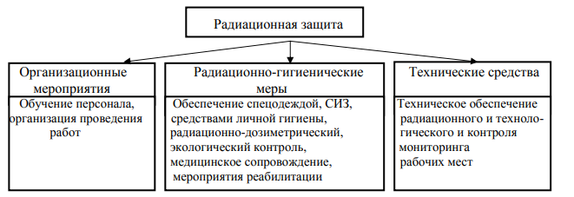

Рис.1.4.1 [2, стр. 13] - Общая схема радиационной защиты.

Наилучший результат дает сочетание нескольких факторов, снижающих полученную дозу в процессе мероприятий, однако это сочетание также должно быть выполнено с умом. Рассмотрим поочередно некоторые из них.

*Организация проведения работ*

Эффективное планирование мероприятий эксплуатации и технического обслуживания компонентов системы, связанной с ядерной установкой может уменьшить суммарную полученную дозу всех работников. Расписание работ должно составляться на основе следующих принципов:

1. Проведение работ в помещениях в тот момент, когда радиационный фон в них наименьший.
2. Уменьшение времени проведения работ
3. Уменьшение числа работников, выполняющую работу в помещении с повышенным радиационным фоном

Рассмотрим подробнее каждый пункт:

(1) Некоторые помещения имеют различный радиационный фон в определенные этапы эксплуатации ЯУ. К примеру, при первоначальной остановке атомных электростанций мощности доз вблизи трубопроводов и компонентов системы охлаждения остановленного реактора значительно возрастают [4]. Отсюда следует, что плановые работы с этими системами нужно проводить либо до остановки реактора, либо сильно позже, когда активность систем снизится.

(2) Очевидно, что нахождение рабочего в зоне повышенного радиационного фона следует сводить к минимуму, тогда полученная доза может быть меньше. Этого можно достичь несколькими путями:

* Допуск к проведению работ более опытного сотрудника, который сделает ту же работу быстрее, чем менее опытный [4].
* Создание благоприятных условий работы, в т.ч. обеспечение удобного доступа к установкам, освещенности и др. [4].
* Увеличение числа работников, если в итоге они сделают работу значительно быстрее (к примеру, работа с передвижением тяжелых или длинных предметов).

Первый путь имеет тот недостаток, что при наличии только одного опытного сотрудника распределение дозы на персонал будет крайне неравномерным, то есть, опытный работник будет иметь повышенную дозу по сравнению с остальными, а значит его придется не допускать к другим радиационно опасным работам, чтобы годовая доза не превысила нормативные. Это решается подготовкой персонала.

(3) При проведении работ желательно исключить из зоны повышенной радиации рабочих, не выполняющих прямую работу (к примеру, наблюдатели). Всех наблюдателей следует переводить в более чистые зоны, а наблюдение вести с помощью технических средств. Измерение радиационного фона также лучше всего предоставить техническим средствам [4].

*Обучение персонала*

Квалифицированный рабочий, как было сказано ранее, быстрее выполняет определенную работу на предприятии с ЯУ. Также он реже попадает в локальные места с повышенным фоном, лучше и быстрее работает в средствах защиты [4], а значит, и получает меньшую дозу при работе в местах повышенной радиации. Более того, он реже делает ошибки, возникновение которых приводит к необходимости повторных работ, а значит, к новой получаемой дозе им или другим рабочим.

Подготовке и тренировке персонала не только на предприятиях с ЯУ, но и на заводах по переработке радиоактивного отходах и хранилищах уделяется особое внимание. Регулярно проводятся тренировки на физических макетах или в системах виртуальной реальности [5 - 13].

*Использование средств защиты*

Воздействие радиации на персонал, выполняющий работу в зоне повышенного фона можно уменьшить, если возвести физическую защиту из поглощающих материалов [4]. Следует отметить, что персонал, возводящий такую защиту, как правило, также подвергается облучению, поэтому защиту имеет смысл возводить только при условии, если уменьшенная доза рабочих, выполняющих непосредственную работу, больше, чем доза, получаемая теми, кто проводит монтаж и демонтаж физической защиты [4]. Заметим, что если одна и та же работа периодически выполняется с использованием временной физической защиты, то имеет смысл сделать ее постоянной при реконструкции или в следующих проектах установки [4].

Также возможно использование защитных средств, таких как свинцовые костюмы, поглощающие часть излучения. Здесь, однако, тоже следует отметить, что костюмы, сковывающие движения, увеличивают продолжительность работ, поэтому их использование также не всегда оправдано [4].

*Проектирование установок и оборудования*

Наиболее эффективным глобальным средством снижения облучения является обеспечение такого проектирования установки, при котором полностью учитываются требования защиты. На некоторых современных установках обеспечивается уменьшения облучения благодаря использованию защитной оболочки и дистанционного управления. По этой причине те лица, которые принимают участие в проектировании установок, должны быть полностью осведомлены о требованиях оптимизации и рабочих процессах [4]. Еще одним основным средством снижения облучения работников является высококачественное проектирование оборудования.

В качестве примера можно указать установку постоянной биологической защиты в тех зонах, в которых часто используется временная биологическая защита. Также имеет смысл учесть эргономику установки для уменьшения времени работы даже неквалифицированным работником. Повышение эффективности приводит к повышению безопасности и снижению облучения [4].

Может оказаться, что, как следствие первоначального проекта установки, может зачастую требоваться использование временных строительных лесов (например, для проведения работ по техническому обслуживанию на таких компонентах, как парогенераторы). Установка постоянных платформ вместо временных строительных лесов обеспечивает снижение доз, поскольку строительные леса не нужно монтировать при каждом повторении одной и той же работы. Дозы, получаемые при монтаже платформ, получаются только один раз. Постоянные платформы имеют и другие преимущества: они в принципе более устойчивы и поэтому представляют меньший риск с точки зрения техники безопасности. Работники могут выполнять свои рабочие задания более эффективно без использования громоздких страховочных устройств, необходимых при работе на временных строительных лесах [4].

*Использование медицинских средств защиты*

Уменьшить воздействие радиации можно не только средствами физической защиты, но и сделать более устойчивым сам организм. В последнее время применяется меланин-глюкан-хитиновый комплекс [2, 14]. Также используются проверенные йодные препараты [5], препятствующие проникновению радиоактивного йода, что особенно актуально для предприятий, работающих с отработанным топливом и ядерными отходами.

**Глава 2. Технологии дополненной реальности.**

**2.1 Кратко о технологиях AR.**

Дополненная реальность (AR) - это разновидность виртуальных сред (VE) или, как ее чаще называют, виртуальной реальности (VR) [15].

Для того, чтобы дополненная реальность работала, устройство должно определять поверхности, распознавать предметы и уметь определять расстояния до них. Чтобы распознать предмет, необходима камера и изображение (либо модель) предмета в памяти девайса, с которым будет сравниваться реальный объект. Для оценки расстояний необходимо, как минимум, два изображения [16]. А значит, нужно или две камеры, или два изображения, полученных с малым интервалом времени из одной камеры.

Сегодня AR-технологии показывают неплохое развитие [17 - стр. 92]. Это связано с появлением большого количества устройств, хорошо подходящих для использования этих технологии – смартфоны. Эти гаджеты с хорошими камерами и с вычислительной мощностью позволяют рассчитывать расстояния до объектов с приемлемой скоростью. А появились они чуть более 10 лет назад. И, действительно, спустя всего несколько лет начинается массовая разработка программ дополненной реальности. В итоге, одни компании могут зарабатывать неплохие деньги на написании этих программ [18], другие с их помощью улучшают взаимодействие пользователя с внешним миром или просто позволяют делать какие-то полезные вещи [15, 17]. Поэтому, технологии дополненной реальности сегодня являются актуальными и такими же они будут завтра:

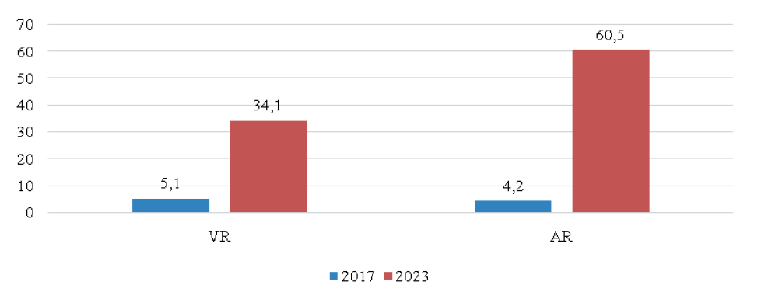

Рис.1.2.2 – Прогноз рынка технологий виртуальной и дополненной реальности, млрд долл [16 – стр.94]

Так как дополненная реальность набирает популярность, крупнейшие игроки IT-отрасли почти одновременно разрабатывают или спонсируют разработку специальных устройств – очков дополненной реальности. Среди них – Google (Google Glass), Microsoft (Hololeans), Magic Leap [17] (о них мы поговорим позднее).

**2.2 Оборудование для работы в AR**

Сейчас существуют и разрабатываются множество устройств, в которые применяются технологии дополненной реальности. Однако их можно разделить на два типа: очки дополненной реальности и мобильные телефоны [62]. Поговорим о плюсах и минусах каждого.

*Очки дополненной реальности*

Из названия понятно, что эти устройства представляют собой очки с микрочипом – вычислительным устройством, который наносит изображения на линзы.

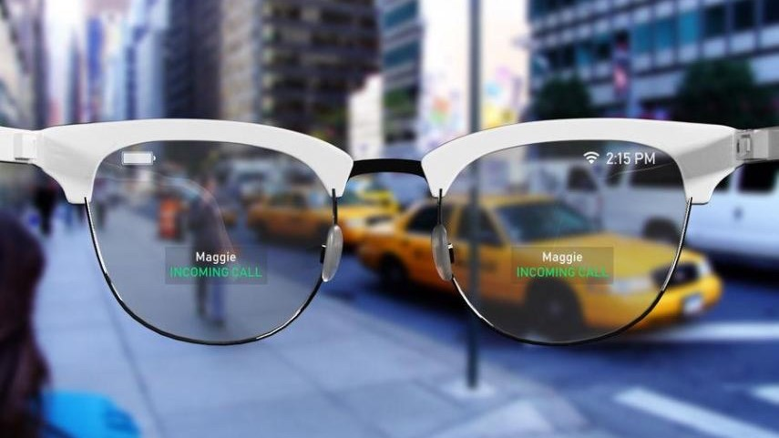

Рис.2.2.1 – Анонсируемые очки дополненной реальности от Apple

Существует несколько технологий, с помощью которых изображение на линзах проецируется на сетчатку глаза. Выделим основные из них:

* голография
* дифракционный волновод
* виртуальный ретинальный дисплей

Мы не будем останавливаться на этих технологиях. Краткое представление о них приведено в [19]. Более подробно описано в [20] (голография), в [21] (дифракционный волновод) и в [22] (виртуальный ретинальный дисплей).

В теории, очки дополненной реальности должны быть удобным инструментом, так как абсолютно не препятствуют движению и оставляют свободными обе руки. Это очень важно для работников складов и студентов медицинских вузов, где дополненная реальность уже используется в достаточном количестве [15 – стр.4]. Кстати, именно использование очков в медицине демонстрируют создатели Hololeans в маркетинговых целях [23]. Но ведь дополненную реальность, как сказано ранее, можно использовать во многих других целях. Причем самое заманчивое применение – сфера развлечений, так как этот рынок очень огромный, поэтому у того, кто создаст удобные и доступные устройства, есть все шансы неплохо заработать. И действительно, Google, Microsoft, Magic Leap, Epson, Nreal уже разработали и выпустили свои очки дополненной реальности [24].

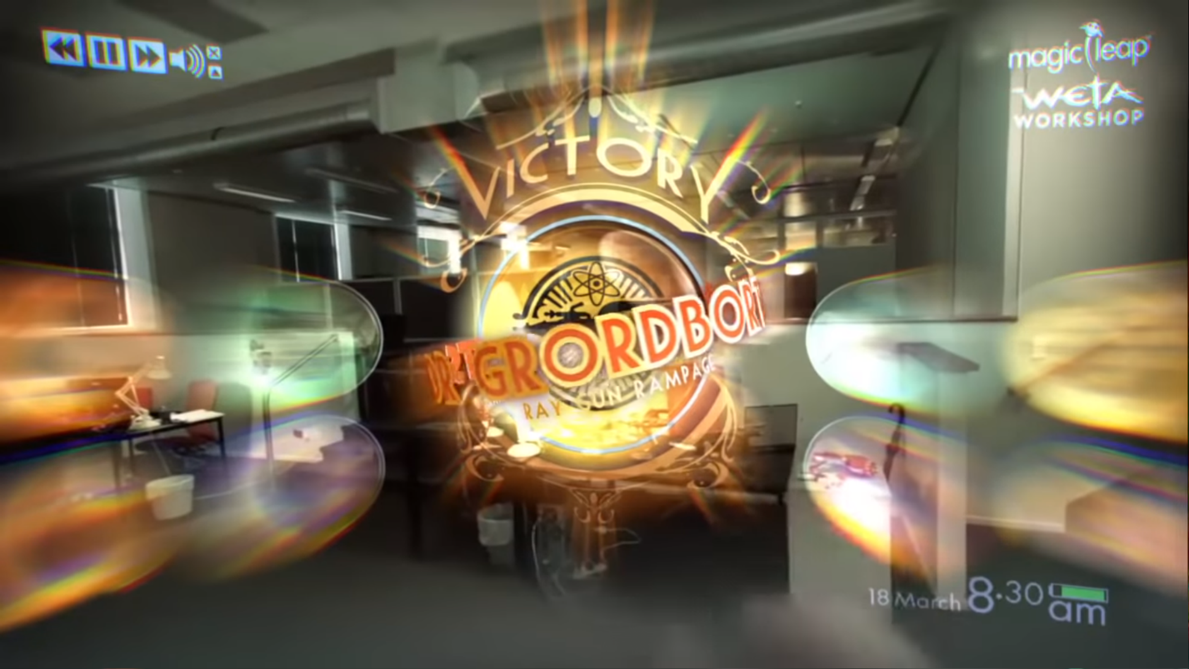

Рис.2.2.2 – Реклама AR-очков от Magic Leap, кадр из видео на YouTube [45]

На практике же продвижение AR-очков идет очень медленно. Google Glass продаются только корпоративным клиентам [24]. Компания Magic Leap потерпела провал (так как их устройства не оправдали ожиданий пользователей), а после начала пандемии COVID-19 вообще собирается покинуть рынок развлечений [25]. Единственная модель, которая пользуется неплохим спросом – это Hololeans, упоминающаяся во многих исследовательских статьях [26 - 30]. Причины того, что устройства не пользуются популярностью вполне очевидны.

Во первых, технологии передачи изображения прямо в глаз достаточно сложны, а в массовом количестве устройства на их основе ранее не выпускались. Поэтому практически все AR-очки, представленные на рынке, имеют высокую цену [17 – стр.97, 32], и для обычного пользователя оказываются недоступны. Бюджетные же варианты от Epson и Everysight имеют малый функционал и угол обзора [24]. Разумного же решения пока не представил никто, поэтому единственное, что может изменить ситуацию – выпуск большого числа устройств, что на сегодняшний день нецелесообразно.

А нецелесообразно еще и потому, что существует вторая причина непопулярности очков – отсутствие качественного контента [17 – стр.97]. Ведь ничего стоящего, кроме узконаправленных программ для складов и медицины, на рынке ПО дополненной реальности не существует. Большинство же развлекательных и образовательных приложений заточено под телефон. И хорошо там работают. Поэтому рядовому пользователю очки дополненной реальности, по большому счету, не нужны.

Таким образом, AR-очки занимают узкоспециализированную нишу. Устройства и контент под них создается для вполне конкретных задач, облегчающих жизнь работникам промышленности, инженерам и медикам. Для повседневного использования очки дополненной реальности не подходят из-за высокой цены и малого количества программ.

*Мобильные телефоны*

Простые гаджеты, не отличавшиеся от городского телефона 80-х годов прошлого века ничем, кроме возможности брать его с собой, через 30 лет превратились в полноценный компьютер с хорошей камерой на борту и постоянным выходом в интернет. Мобильные телефоны, как и любые средства связи, были востребованы всегда, и, таковыми остаются и сегодня, что и определяет постоянное улучшение этих устройств. Появление iPhone и телефонов на базе OS Android сделало революцию в области IT-технологий, превратив их из средств связи в повседневный многофункциональный девайс. Как было сказано ранее, они оказались идеальной технической базой для массовых AR-технологий. И разработчики принялись писать приложения дополненной реальности [31 - 34].

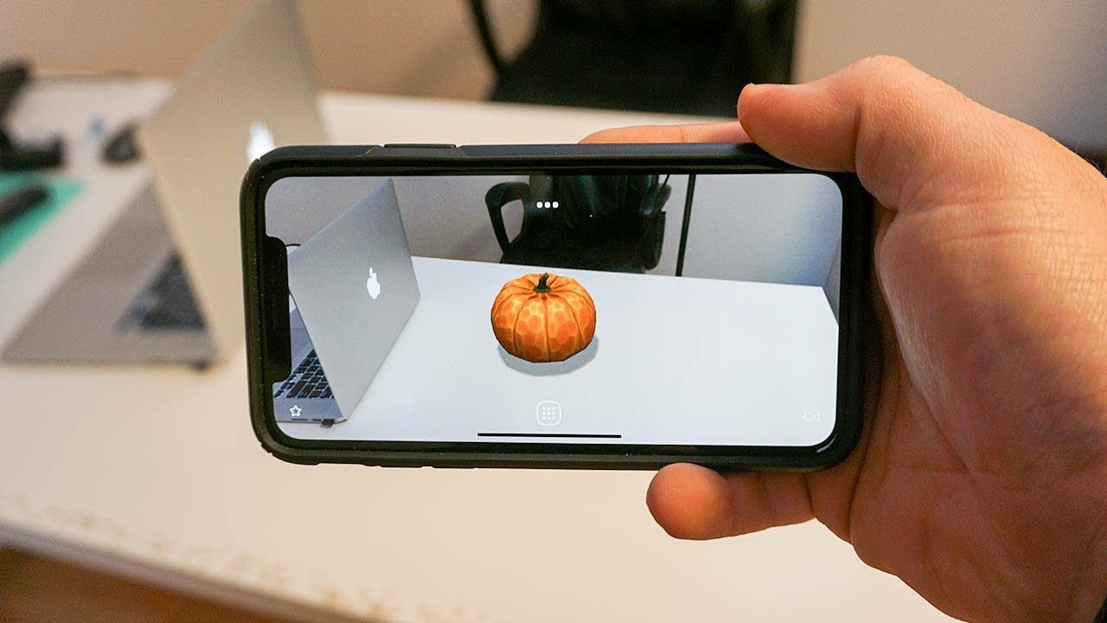

Рис.2.2.3 – AR-приложение, запущенное на iPhone.

Если ввести словосочетание «augmented reality» в поисковую строку Google Play или App Store, то любой из этих интернет-магазинов выдаст достаточно большое количество приложений, предназначенных как для образования, так и развлечения. Для телефонов iOS и Android созданы специальные инструменты разработки программ, использующих дополненную реальность: Apple ARKit для iOS и Google ARCore для Android. Почти все современные девайсы поддерживают одну из этих технологий.

Ввиду доступности, телефоны позволили многим пользователям опробовать возможности дополненной реальности [31 - 34]. Среди приложений есть действительно полезные [33]. Но многие из них остаются лишь игрушками, которые, по большей части, лишь демонстрируют умения AR и не представляют собой ничего особо интересного. Как и в случае с очками, большой нужды в дополненной реальности пока еще нет, так как полезного контента, написанного на телефоны, также относительно немного. Плюс, телефоны не так удобны, как очки, так как занимают, как минимум, одну руку, что не позволяет их использовать для медицинских и многих промышленных нужд. Качество контента, особенно на Android, оставляет желать лучшего [17 – стр.97].

Итак, телефоны являются недорогим девайсом, поддерживающим AR-технологии, поэтому они подходят для повседневного использования. И хотя телефоны не заточены под AR, что делает написание хороших программ под них затруднительным (а качественного контента действительно мало), никаких труднопреодолимых преград для улучшения ситуации нет. Поэтому, скорее всего, рынок приложений дополненной реальности будет расти. В скором времени, такой телефонный AR будет задействован везде, где нет необходимости в использовании очков.

**2.3 Сферы применения**

Как могут быть задействованы AR-технологии? Основные направления – управление и взаимодействие, обучение, улучшение клиентского опыта, дизайн и анализ. Исходя из этого, эти технологии нашли применение в сфере развлечений, здравоохранении, проектирования, мероприятиях прямого эфира, кино, в продажах, военной отрасли и образовании [17 - стр. 93]. Если же говорить более простым языком, то дополненная реальность практически во всех случаях, за исключением игр, делает окружающий мир информативнее: вокруг нас появляются виртуальные объекты, которые что-то визуализируют, к примеру, интерьер комнаты, или текст [15]. Таким образом, можно составить некоторый список применений AR-технологий:

* Создание макетов зданий или установок в уменьшенную [15 – стр.6, 9], или натуральную [32] величину.
* Обучающие программы для школьников и студентов [15 – стр.4]
* Инструкция к устройству [15 – стр.5, 22; 17 – стр.90]
* Информационные метки
* Создание виртуальных миров на основе реального (как правило – построение карт) [35]

Если посмотреть на вышеперечисленные пункты, то дополненную реальность можно применить во всех видах деятельности, особенно в образоании и наукоемких областях. Однако в разных областях интенсивность использования AR распределена неравномерно. К примеру, в медицине и сфере развлечений дополненная реальность проживает довольно яркую жизнь. В ядерной же отрасли она используется довольно редко. Это, однако, не означает, что представители одних отраслей более охотно вводят инновации в свою деятельность, а другие полагаются исключительно на проверенные методы. На самом деле, в ядерной отрасли технологиям дополненной реальности предпочитают виртуальную реальность [5-13].

Итак, технологии дополненной реальности используются в следующих сферах:

* Медицина
* Образование
* Развлечения
* Маркетинг
* Техника

В этих областях существуют определенные причины, по которым AR нашел широкое применение.

*Медицина*

В медицине образование и профессиональная практика играют очень важную роль. Поэтому обучению студентов уделяется особое внимание [36], а значит, новаторские методы образования в данной области не редкость. До недавнего времени источниками знаний и опыта служили учебники и трупы [36]. Однако развитие вычислительной техники дало возможность изучать организм человека с помощью виртуальных моделей. Это достаточно важный факт, так как в среднем на 100 студентов медицинских университетов приходится 1 труп [36].

Поэтому на сегодняшний день существует востребованность в программах дополненной, виртуальной и смешанной реальности для обучения студентов-медиков. И этих программ сейчас написано довольно много и, скорее всего, будет написано еще больше [37]. Широко распространены приложения для обучения учащихся анатомии [36, 38].

Но оказывается, что устройства дополненной реальности помогают хирургам лучше проводить операции. Исследования [39] показывают, что при использовании проекционных дисплеев и очков дополненной реальности хирург выполняет действия точнее и совершает меньшее количество движений головы и рук, что снижает вероятность врачебной ошибки и улучшает качество работы хирурга.

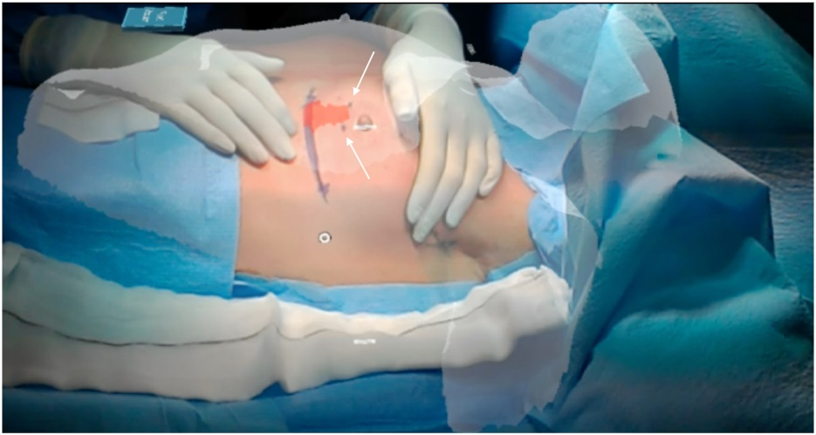

Рис.2.3.1 – Вид хирурга на фантомную модель (с местоположением опухоли), синхронизированную с пациентом через дополненную реальность. Наблюдается перекрытие между двумя угольными татуировками (белые стрелки) и проекцией опухоли с дополненной реальностью в красном цвете [26].

Таким образом, использование AR в хирургии нашло широкое отражение в научнах статьях [26, 37, 40 - 46], а разработка приложений дополненной реальности ведется достаточно активно.

Итак, AR-технологии в медицине широко используются как для обучения студентов-медиков, так и в прикладных медицинских задачах.

*Образование*

В процессе обучения важно задействовать как можно больше органов чувств для того, чтобы информация лучше усваивалась и запоминалась на более долгий срок. Поэтому образование, особенно медицинское, требует графической, физической и фактической информации [36]. В стандартной образовательной среде предполагается проведение лекций, семинаров и практических работ. Однако, как было сказано ранее, не все физические объекты могут быть исследованы всеми обучающимися без исключения (например, в учреждениях медицинского образования невозможно предоставить биологический материал (трупов) всем желающим, а такие объекты как планеты нельзя вращать и передвигать).

Очевидно, что средства дополненной и виртуальной реальности предоставляют возможность взаимодействия с такими объектами. Считается, что это основная причина популярности AR (совместно с VR) в образовании [47]. Как было замечено ранее, средства визуализации применяются в обучении медицине [36, 38] и тренировках студентов-ядерщиков и рабочих предприятий атомной промышленности [5 - 13]. Также ведутся попытки внедрить их в школы [47].

В последнем случае стоит отметить, что использование AR в средних образовательных учреждениях связано с некоторыми трудностями: консерватизм учителей, слабая приспособленность программного обеспечения к школьным нуждам, его негибкость. Не малую роль играет и то, что учащимся самим тяжело обучаться в дополненной реальности как по причине неудобства оборудования, так и из-за того, что информация выводимая средствами AR во многих случаях тяжело воспринимается. К примеру, результаты исследования, проведенного в США [48] показали, что учащиеся, использющие средства дополненной реальности, оказываются перегружены цифровой информацией и неспособны выполнять учебные задания.

Таким образом, AR-технологии способны принести пользу в систему обучения, чем пользуются медики и ядерщики. Тем не менее, существуют неудобства в использовании средств дополненной реальности, поэтому на этом фронте инженерам и программистам предстоит еще выполнить немалый объем работ.

*Развлечения*

С одной стороны рынок AR-развлечений динамично развивается [17, 18, 32], с другой – применение дополненной реальности ограничивается рисованием масок для Instagram, играми типа Pockemon GO [18] и приложениями, просто показывающими возможности AR без каких-либо манипуляций [32]. Данный факт связан с тем, что разработчики уже научились писать приложения AR, но еще не осознают, какими способами эти технологии можно использовать для развлечений.

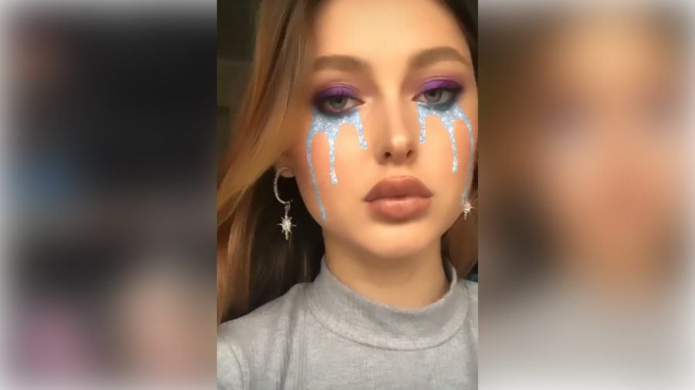

Рис 2.3.2 Маска слёз для Instagram [49].

На самом деле такая проблема встречается с любыми новыми технологиями. Ведь программистам важно найти не только цели, для которых стоит писать приложения, но и сделать эти приложения удобными, а, как упоминалось ранее, сейчас это получается не всегда. Но тем не менее, рынок AR развивается, поэтому вполне возможно, что в скором времени появятся отличные программы дополненной реальности для развлечений.

*Маркетинг*

Сегодня почти у любого потребителя есть возможность запуска приложений дополненной реальности на телефоне, чем непременно воспользовались маркетологи для продвижения своих товаров. Так IKEA выпустила программу, в которой пользователь может выбрать виртуальную мебель и поставить ее в реальной комнате, оценив, таким образом, как будет выглядеть фурнитура в квартире [33]. Lego же заманивает игроков возможностью не только собрать набор, но и поиграть в ловлю призраков в отстроенном городе [34].

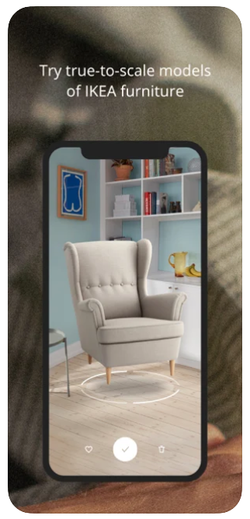

Рис 2.3.3. Скриншот приложения IKEA Place [21].

Но не только маркетологи и программисты изучают способы сделать приложение более удобными, чтобы завлечь покупателя. Исследования [50, 51] показывают, что хорошее приложение увеличивает вероятность покупки покупателям товара. Более того, если пользователю предоставить возможность расставить виртуальные предметов, взаимодействовать с ними, то он построит такой мир, который отражает его желания и мечты. А значит, скорее всего, покупатель купит товар [51].

*Техника*

Средства визуализации, в ряде случаев облегчающие работу профессионалам, что особенно видно в сфере медицине [26, 37, 40 - 46] и было неоднократно замечено ранее, нашли применение и в области техники. Первым важным направлением являются инструкции-подсказки к сборочным комплектам, техническим установкам, их описания, которые появляются в виде голограмм. Причем, иногда использование очков дополненной реальности оказывается предпочтительнее [26 - 30] ввиду того, что они не занимают руки, что очень важно инженерам.

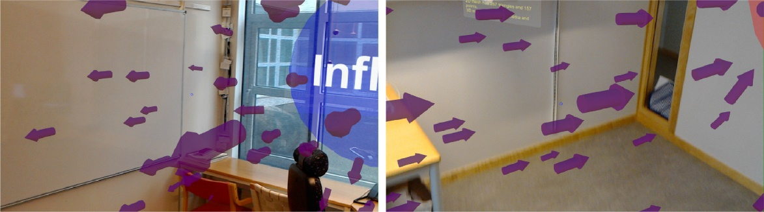

Рис 2.3.4. Представление воздушного потока стрелками в дополненной реальности [28].

В первой главе приведены ссылки на использование виртуальной реальности для тренировки студентов-ядерщиков и моделирования работы ЯУ. Устройства VR позволяют не создавать дорогостоящие объекты, а обходиться более дешевыми и при этом многократно используемыми виртуальными аналогами. Это позволяет снизить стоимость тренировок и не подвергать риску персонал [5 - 13]. Все то же самое можно сделать и в дополненной реальности. Например, цифровые модели физических систем, таких как системы отопления [28] позволяют оценить работоспособность проекта без конструирования макета. 3d-модель места крушения самолета можно использовать для тренировки профессионалов, расследующих аварию [29]. В том же [29] указано еще одна экономическое преимущество от использования средств AR: эту 3d-модель можно использовать и для реального места крушения, причем ее копии можно разослать органам из разных стран. Криминалистам же нет необходимости выезжать на место катастрофы, так как они могут провести расследование изучив трехмерную модель (необходимо лишь отсканировать местность и подтвердить достоверность модели).

Довольно большое число разработок лежит в области управления и самоуправления роботами [30, 52 - 56]. Достаточно интересный вариант управления системой дронов предложено в концепте из [52]. Пользователь с контроллером движения Leap Motion может выделять движением руки группу дронов и проводить с ними действия. Такой способ управления называется 3d-лассо. Устройство дополненной реальности человека и системы, установленные на роботах, обеспечивают слаженную работу стай роботов. Похожий интерфейс реализован во многих компьютерных игровых стратегиях, например, в Generals.

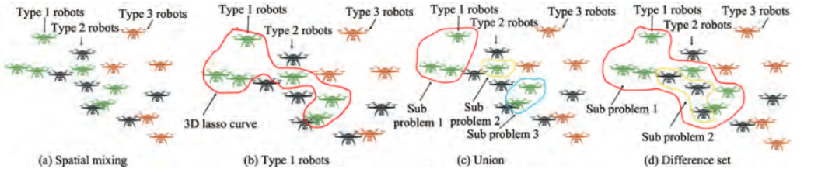

Рис 2.3.5а – Захват дронов выделением области [52].

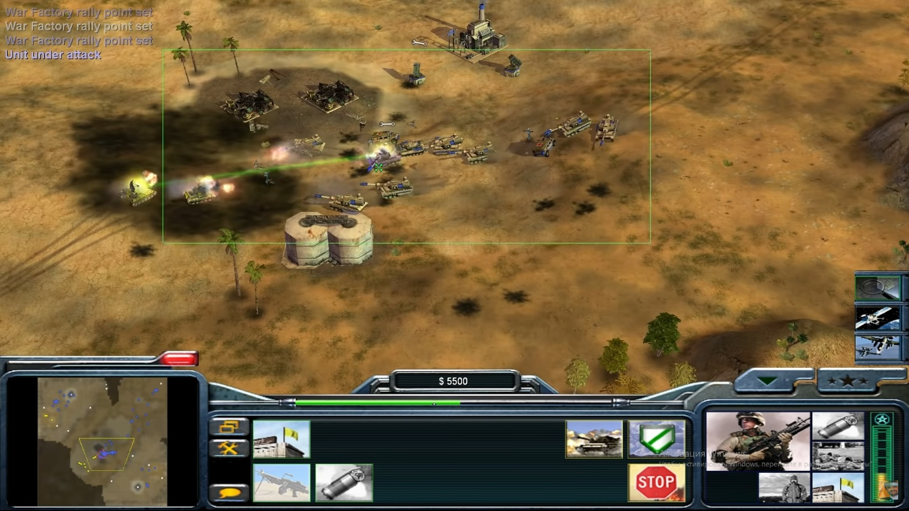

Рис 2.3.5б – Выделение юнитов в компьютерной игре Generals. Все синие танки и солдаты, попавшие в зеленый прямоугольник, будут принимать команды игрока.

Но есть такая технология, активно развиваемая и применяемая в роботах, как компьютерное зрение. Технические устройства, сканирующие поверхности и точки, практически не могут обойтись без дополненной реальности, также предполагающую определение геометрии реального окружения. Технология SLAM хорошо подходит для выявления препятствий перед роботом в реальном времени, что очень важно для автомобилей с автопилотом [55]. Также такие системы применимы в промышленных роботах, как для выполнения определенной задачи, например, сварка [56], так и для взаимодействия с работниками предприятия [30, 53 – 55, 57].

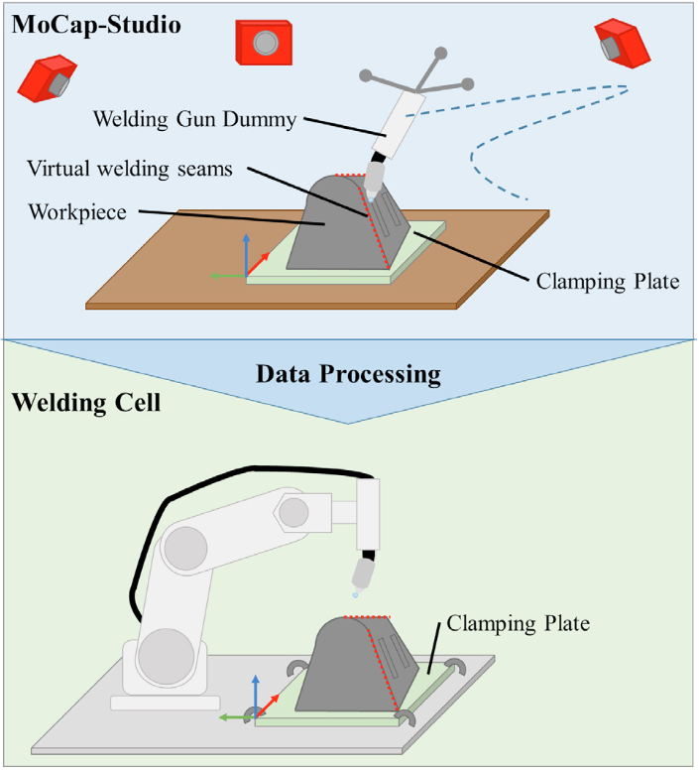

Рис 2.3.6 – схема работы сварочного робота. Человек наносит точки с помощью специальной ручки (сверху). Точки фисируются системами дополненной реальности. Робот по полученным точкам и построенной траектории производит сварку [56].

Следует сказать, что по моему мнению самый перспективный путь развития технологии дополненной реальности в области техники - это компьютерное зрение роботов. Дело в том, что голограммы, призванные помочь человеку в производстве, не всегда повышают производительность [27, 57]. Более того, в главе про образование и в [47, 48] приведены примеры вредного воздействия AR на человека. Также предпологается, что дополненная реальность оказывает негативное влияние на зрение человека [57]. В то же время, польза использования AR в компьютерном зрении очевидна.

Таким образом, дополненная реальность является востребованной на сегодняшний день.

**2.4 Потенциальные возможности технологии AR**

Так как технологиии дополненной реальности прошли определенный путь развития, а у человечества накопился опыт разработки систем на их основе, то предстовляется возможножным оценить, какие преимущества могут дать AR-технологии в различных областях применния.

Дополненная реальность используется в медицине, образовании и в технике как средство визуализации, призванное облегчить восприятие окружающей действительности и, тем самым, повысить производительность труда и улучшить запоминание учебного материала. Также, AR-технологии применимы в системах компьютерного зрения, а значит могут быть использованы для того, что роботы взаимодействовали с предметным миром.

Таким образом, можно выделить следующие возможности дополненной реальности:

* Визуализация объектов для образовательного процесса
* Визуальное сопровождение на производстве, ремонте и сборке (AR-инструкция)
* Наложение физических полей на окружение
* Компьютерное зрение для роботов и манипуляторов

Сейчас написано и используется большое количество программ дополненной реальности. Но многие из них, как было замечено ранее, обладают неудобным дизайном. Случается, что при работе с приложением AR, человек испытывает повышенную усталость [27, 47, 48]. Это связано с тем, что перед его глазами находится большое количество пиктограмм. Если же создавать приложение с эргономичным интерфейсом, то работа в нем оказывается очень удобной. И действительно, некоторые программы повышают эффективность работы [26, 42, 57]. То есть, удобное устройство и приложение с продуманным дизайном делают производство и обучение более эффективным. Этот факт также подтверждает важность эргонмики. Кстати, именно неэргономичный пульт управлении, недостаточность и несвоевременность выводимой информации о состоянии реакторной установки и стали, по одной из версий, причиной аварии на Три-Майл-Айленде в 1979 году [58].

Компьютерное зрение же имеет большие перспективы, так как на предприятиях появляется все больше роботов. Им не нужно платить зарплату и давать отпуска. Они не устают и реже делают ошибки. А технологии дополненной реальности, такие как SLAM, идеально подходят для того, чтобы роботы могли определять предметы и поверхности. А еще им можно добавить возможности, которых нет у человека, что может их сделать существенно более ценными работниками. Поэтому компьютерное зрение совместно с другими технологиями дополненной реальности будут развиваться.

**2.5 Использование AR в атомной отрасли**

Визуализация используется для наглядного представления данных. Зачастую такой вид более удобен для понимания происходящего. Графики, разноцветное поле распределения, виртуальные объекты могут улучшить восприятие окружающей действительности. И, как было уже сказано, это помогает усваивать информацию, получаемую во время образовательных процессов.

Виртуальные аналоги также позволяют удешевить проведение учений. Об этом также было сказано ранее, поэтому подробно останавливаться на этом не будем.

Эти 2 фактора: улучшение восприятия и удешевление обучения студентов ядерщиков являются двигателем развития технологий визуализации данных и разработки цифровых двойников, поэтому разрабатывается довольно много приложений виртуальной реальности [5 - 13]. Многие из них направлены именно на тренировку. К примеру, в Корее разработан концепт среды виртуальной реальности для проведения учений, цель которых - выработка правильных последовательности действий при радиационной аварии и анализ различных путей эвакуации [5]. Оценкой доз также занимаются разработчики и других приложений [10 - 12]. Суть этих тренировок заключается в том, что студенты получают задание и выполняют его в среде виртуальной реальности. Его задачей является выполнение этого задания и получения при этом наименьшей дозы. Важно то, что такие тренировки позволяют выработать инструкции для поведения реального персонала в реальных аварийных ситуациях.

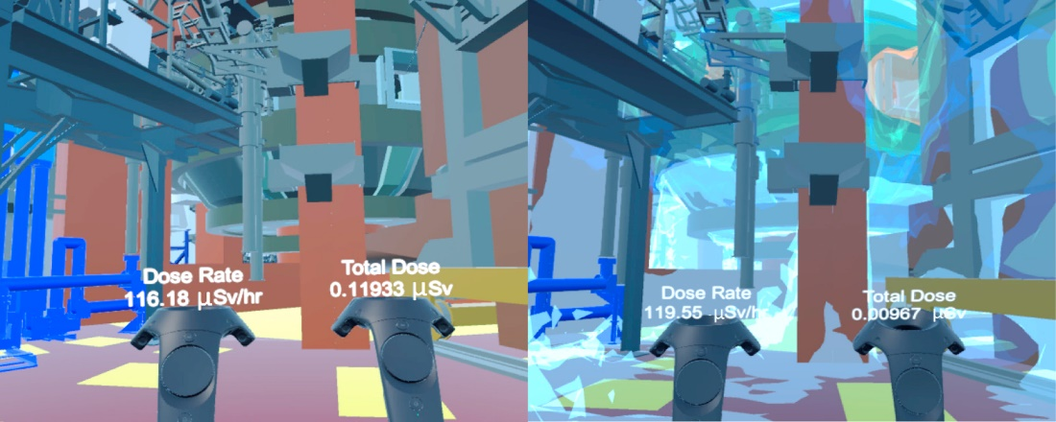

Рис 2.5.1 - Скриншоты из VORTEX внутри виртуальной модели JET. На правом изображении показаны контуры излучения, наложенные на геометрию, причем цвета указывают на интенсивность мощности дозы [10].

Каждая разработка в области визуализации подразумевает собой и разработку различных 3d-моделей. Эти модели хорошо подходят для моделирования, а численные методы позволяют рассчитать распределение радиационного фона [6] и поведение различных физических явлений, таких как, например, проникновение радиоактивных отходов из хранилища в окружающую среду [7].

Виртуальные аналоги могут использоваться и для анализа влияния расположения источников и маршрута работника на получаемую им итоговую дозу [8]. Также есть разработка системы тренировки работников радиационной защиты [9].

Таким образом, системы визуализации нашли применение в моделировании физических процессов, как интересный способ представления информации, так и дешевый (и доступный многим учебным заведениям) тренажер для студентов и работников ядерной отрасли. Следует отметить, что в некоторых случаях для учений возможно совмещение упрощенных физических макетов и средств визуализации в приложениях дополненной реальности, чем и собираются заняться разработчики системы тренировок VORTEX [10].

Следует отметить, что все рассмотренные системы визуализации предполагают использование систем виртуальной реальности. Дело в том, что полное погружение в них рассматривается как наиболее удачный вариант тренировок, так как обучающиеся не отвлекаются на реальное окружение, которое может не соответствовать тематике учений. Но многие разработки ведутся на основе популярных игровых движков Unreal Engine [6, 12] и Unity [8, 9, 10], которые позволяют без проблем перенести разработки виртуальной реальности в приложение дополненной реальности.

Таким образом, в ядерной отрасли идет активное использование систем виртуальной реальности, при этом дополненная реальность применяется довольно не часто. Однако в данном случае это лишь вопрос удобства использования тех или иных систем. Да сейчас оказывается, что виртуальная реальность больше подходит для нынешних задач тренировок и визуализаций, но так как большинство приложений разрабатывается на готовых платформах с поддержкой VR и AR, то создать программу AR или просто перенести ее из VR для определенных целей не составит труда. Да и задачи, решаемые виртуальной и дополненной реальностью, в общем-то, схожи.

**Глава 3. Возможности использования ДР для снижения рисков и затрат при работе персонала ЯУ в условиях неблагоприятной радиационной обстановки.**

*Выгоды от визуализации в образовании и не только*

Работа на предприятиях атомной промышленности (особенно на местах, где недавно произошла авария) сопряжена с некоторыми рисками, о чем уже говорилось в главе 1. Проблема в том, что радиацию нельзя увидеть невооруженным глазом, а можно лишь измерить с помощью приборов. А значит, работник может спокойно находиться в местах сильного радиоактивного загрязнения и получить сильное облучение, рискуя заработать лучевую болезнь и стать инвалидом [59].

Отсюда следует необходимость обнаружения радиоактивности высокого уровня. Системы визуализации полей являются хорошим решением этой задачи, поэтому они нашли применение в управлении радиационной безопасности на Фукусиме [60], в тренировочных системах [6, 10]. И такие системы могут быть внедрены не только на аварийных предприятиях с большим фоном. Они могут быть использованы в абсолютно любом учебном заведении, обладающем мощной вычислительной техникой.

Большую ценность имеет опыт сотрудников предприятий атомной отрасли [61], поэтому тренировки студентов и персонала имеют особое значение. Во первых, использование средств визуализации улучшает понимание студентами физических процессов, что повышает профессиональный уровень работников. Это особенно важно, так как без визуализации распределение фона просто не видно. В случае реальной нештатной ситуации тренированный персонал будет действовать грамотно, а его действия позволят снизить последствия аварии. Во вторых, любые средства виртуализации и визуализации необходимы для отработки нештатных ситуаций, так как их проведение на реальном оборудовании (и даже на физическом аналоге), как мы уже знаем, является экономически затратным.

*Постановка задачи*

Итак, программы виртуальной реальности позволяют моделировать аварии, использовать виртуальные аналоги и накладывать распределения физических величин. Средства визуализации улучшают восприятие информации, поэтому они хорошо подходят как для учебных целей, так и для производственных задач. Радиация же является невидимым источником опасности. Тогда возникает очевидный вопрос, а почему эту радиацию не сделать видимой?

С помощью устройств дополненной реальности можно наложить распределение радиационного фона на реальное помещение, находящиеся в здании ЯУ. Работник, наблюдая за состоянием фона, может иметь полное представление о том, где опасно находиться, а где нет. Специальная подсветка мест с повышенной радиацией позволит работнику на инстинктивном уровне двигаться на отдаление от таких мест, тем самым, ограждая его от серьезных доз облучения. На выходе персонал, оснащенный очками дополненной реальности, будет получать меньшую дозу как раз из-за того, что избегает потенциально опасных мест, чего он никогда не сделает в нынешней ситуации без такого оборудования.

Таким образом, предполагается, что приложение дополненной реальности, накладывающее на окружающее пространство туман, показывающий распределение радиационного поля, найдет применение в ядерной промышленности. В идеале, это распределение должно отрисовываться в реальном времени, для чего необходимо большое количество дозиметров, передающих результаты на сервер, а оттуда – на устройство дополненной реальности.

К сожалению, на практике количество измерительных приборов ограничено, вычислительная мощь современных очков дополненной реальности, скорее всего, не позволит проводить быструю интерполяцию и наложение тумана, а значит, ни о какой обработке в реальном времени речи идти не может. Поэтому в рамках данной работы будет использоваться массив заранее измеренных показаний дозиметра в разных местах помещения. Этим помещением выступает зал подкритических стендов НИЯУ МИФИ. В качестве устройства дополненной реальности выбран мобильный телефон, сочетающий в себе хорошие технические возможности и доступность.

Так как дозиметр не может измерять свои координаты, то проводить замеры следует в строго определенных местах, которые помечаются маркерами. Но ведь координаты маркеров тоже неизвестны! Чтобы их узнать, помещение фотографируется с разных точек (обязательно так, чтобы на фотографиях были видны все маркеры), а затем, с помощью фотограмметрии, создается трехмерная модель помещения. Благодаря ей находятся координаты маркеров, необходимые для задания массива.

Полученный массив записывается в приложение. В нем же пишется шейдер, который раскрашивает поле с помощью численной интерполяции. Для запуска поля телефон подносится к двум маркерам, которые на 3d-модели имеют координаты. Координаты помещения и координаты AR-модуля телефона синхронизируются и появляется раскрашенный туман.

Приложение создается на игровом движке Unreal Engine 4, позволяющем легко написать программу на телефон.

**Глава 4. Визуализация радиационных полей в помещениях подкритических стендов НИЯУ МИФИ.**

**4.1 Описание установок (UGSA, UWSA)**

В зале стендов 31 корпуса находятся 4 установки, 2 из которых являются источниками постоянного гамма-излучения: уран-графитовый (UGSA) и уран-водный (UWSA) подкритические стенды, построенные для прохождения лабораторных работ студентами.

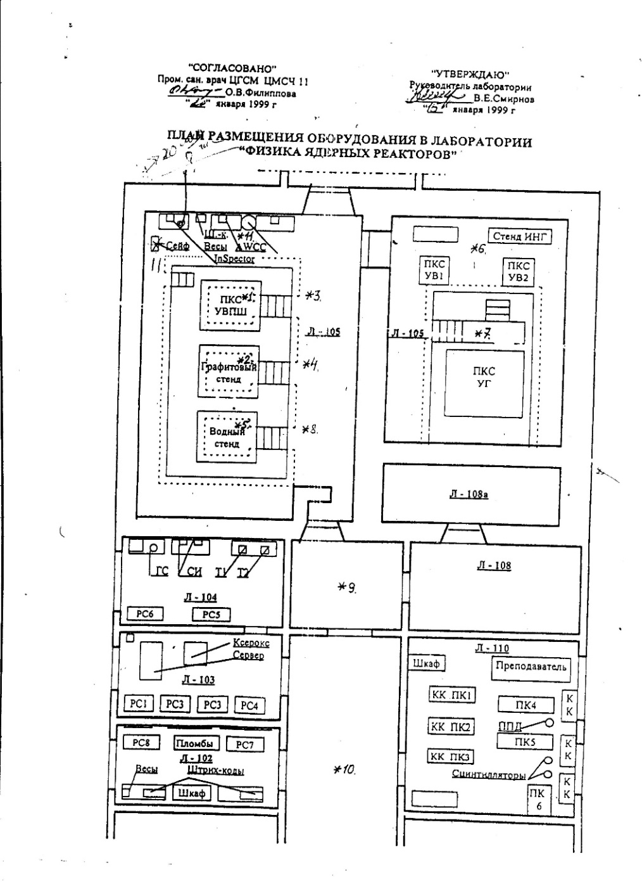

Рис 4.1.1 – План помещений 31-го корпуса. Зал стендов и комната с УГ ПКС обозначены номером Л-105.

На рисунке 4.1.1 представлено расположение подкритических стендов в зале стендов (Л-105). На схеме видно, что толщина стен, окружающих зал достаточно большая. Это нужно для того, чтобы бетон поглощал излучение частиц, которое, в противном случае, мог нанести вред работникам данного корпуса.

*Уран-водный подкритический стенд*

Данный стенд показывает принципиальное устройство уран-водных реакторов с гексагональной решеткой. Основа ПКС – заполненный водой цилиндрический бак (рис. 4.1.2), установленный на графитовом пьедестале. Ядерное топливо – блочки из металлического урана естественного изотопного состава в герметичной алюминиевой оболочке – помещено в каналы, подвешенные в баке на специальном устройстве – «лучевом щите». Всего заполненных блочками каналов – 162. Один канал, центральный, – пустой. В нем установлен детектор. «Лучевой щит» позволяет быстро перемешать каналы и точно фиксировать шаг гексагональной решетки 45, 50, 55 или 60 мм. При этом отношение объема воды к урану в элементарной ячейке изменяется от 0,4 до 2,5.

При всех значениях шага решетки боковой отражатель имеет толщину равную или большую 200 мм, т.е. его можно считать «бесконечным».

Стационарное нейтронное поле в ПКС создается плутоний-бериллиевым источником нейтронов, размещенным в графитовом пьедестале бака с водой (рис. 4.1.2) [63].

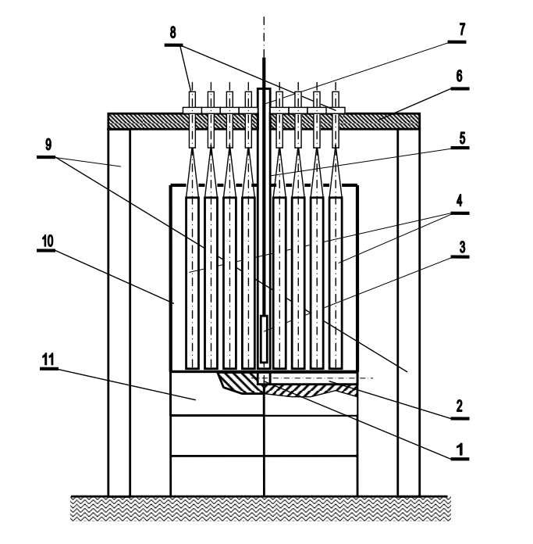Рис. 4.1.2. Структурная схема ПКС УВПШ: 1 – источник нейтронов; 2 – штанга источника нейтронов; 3 – коронный счетчик нейтронов; 4 – каналы с ураном (162 канала); 5 – сухой канал с нейтронным детектором; 6 – «лучевой щит»; 7 – штанга для перемещения нейтронного детектора; 8 – система подвеса каналов; 9 – опоры «лучевого щита»; 10 – бак с водой; 11 – пьедестал из графитовых блоков

Детектор нейтронов в ПКС УВПШ – коронный счетчик медленных нейтронов СНМ-14 с аморфным бором в качестве радиатора. Счетчик подключен к блоку предварительного усилителя и дискриминатора, расположенному рядом с ПКС. Сигнал с дискриминатора по линии связи передается на счетчик импульсов, установленный в слот материнской платы компьютера в рабочем помещении лаборатории.

Позиционирование нейтронного счетчика в центральном канале УВ ПКС производится с помощью автоматизированной системы, управляемой компьютером.

*Уран-графитовый подкритический стенд*

УГ ПКС (рис. 4.1.3) размещена в экспериментальном зале. Форма ПКС – прямоугольный параллелепипед размером 1800х1800х3500 мм, сложенный из графитовых блоков 200х200х600мм. Каждый блок имеет сквозное цилиндрическое отверстие, ось которого проходит через центры квадратных граней блоков. Блоки уложены так, что образуют параллельные горизонтальные каналы длиной 1800 мм, заполненные блочками из металлического урана естественного изотопного состава, в герметичной алюминиевой оболочке. Каналы с ураном образуют квадратную горизонтальную решетку с шагом 200 мм.

В вертикальной плоскости симметрии, параллельной осям каналов с ураном, на различной высоте, в идентичных точках элементарных ячеек расположены горизонтальные экспериментальные каналы, предназначенные для введения в ПКС нейтронных детекторов.

Плутоний-бериллиевый источник нейтронов установлен на вертикальной оси призмы в ее нижней части (рис. 4.1.3) [63]. Несмотря на то, что спектр нейтронов источника жестче спектра нейтронов деления, в подкритической сборке формируется установившийся спектр нейтронов, определяемый только составом активной зоны.

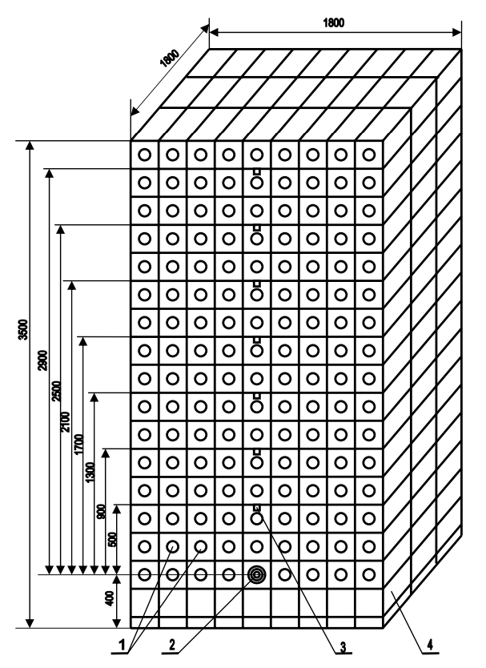Рис. 4.1.3. Структура ПКС УГ: 1 – каналы с ураном; 2 – штанга источника нейтронов; 3 – каналы для детекторов; 4 – графитовые блоки.

Детектором нейтронов в ПКС УГ является коронный счетчик медленных нейтронов типа СНМ-11 с аморфным бором в качестве радиатора. Счетчик подключен к блоку предварительного усилителя и дискриминатора, расположенного рядом с ПКС. Сигнал с дискриминатора по линии связи передается на счетчик импульсов, установленный в слот материнской платы компьютера в рабочем помещении лаборатории.

**4.2 Реконструкция трехмерной модели помещения подкритических стендов**

Для того, чтобы создать распределение фона гамма-излучений, необходимо получить значения радиации в различных точках зала подкритических стендов. Само гамма-излучение измеряется с помощью специальных приборов, в результате мы получаем массив чисел. Но для составления пространственного распределения необходимо знать также точные координаты каждой точки, в которых производились измерения. Получить координаты можно двумя путями:

* 1. Замерить размеры помещения вручную.
  2. Обратиться к чертежам помещения.
  3. Составить компьютерную 3D – модель на основе облака точек.

Первый путь довольно трудоемок. Можно получить уже готовые значения из чертежей, однако доступ к таким документам, как правило, ограничен. Для составления же 3D – модели нужна лишь стереокамера и ноутбук. На все измерения нужно 2-3 часа времени, а количество ошибок, по сравнению с ручным измерением, сведено к минимуму. Более того, модель уже содержит координаты всех точек помещения, а значит, достаточно лишь выбрать те точки, в которых производились замеры гамма-излучения. Именно так мы и поступили.

Сканирование помещения производилось стереокамерой ZED 2, подключенному к ноутбуку под управлением операционной системы Windows 10. Построение облака точек выполнялось в реальном времени программой ZED SDK v.1.0.0, скачанной с [64]. На выходе получился текстовый файл формата «.ply». Данный файл представляет массив координат и цветов точек. С помощью специальных программ из этого массива можно визуализировать облако точек. Одной из таких программ является MeshLab [65]. Наше облако точек в ней выглядит так, как показано на рисунке 4.2.1.

**Замечание:** Вообще, файл формата «.ply», сгенерированный программой ZED SDK, как правило, не открывается программой MeshLab, вместо чего выдается сообщение об ошибке. Чтобы это исправить, необходимо в конце самой последней строки проставить символ переноса строки (делается это нажатием клавиши Enter) и сохранить изменения. После этого облако точек исправно открывается в MeshLab.

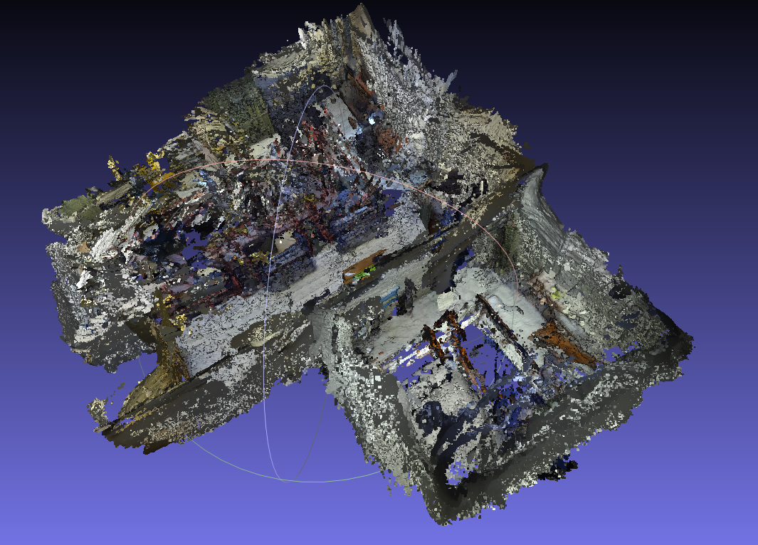 Рис 4.2.1 – Облако точек, визуализирующее зал стендов 31 корпуса НИЯУ МИФИ. Фрагмент скриншота из програмы MeshLab.

Конечно, качество облака точек оставляет желать лучшего, однако для получения координат его вполне достаточно. Объясним лишь, что изображено в данной 3D – модели.

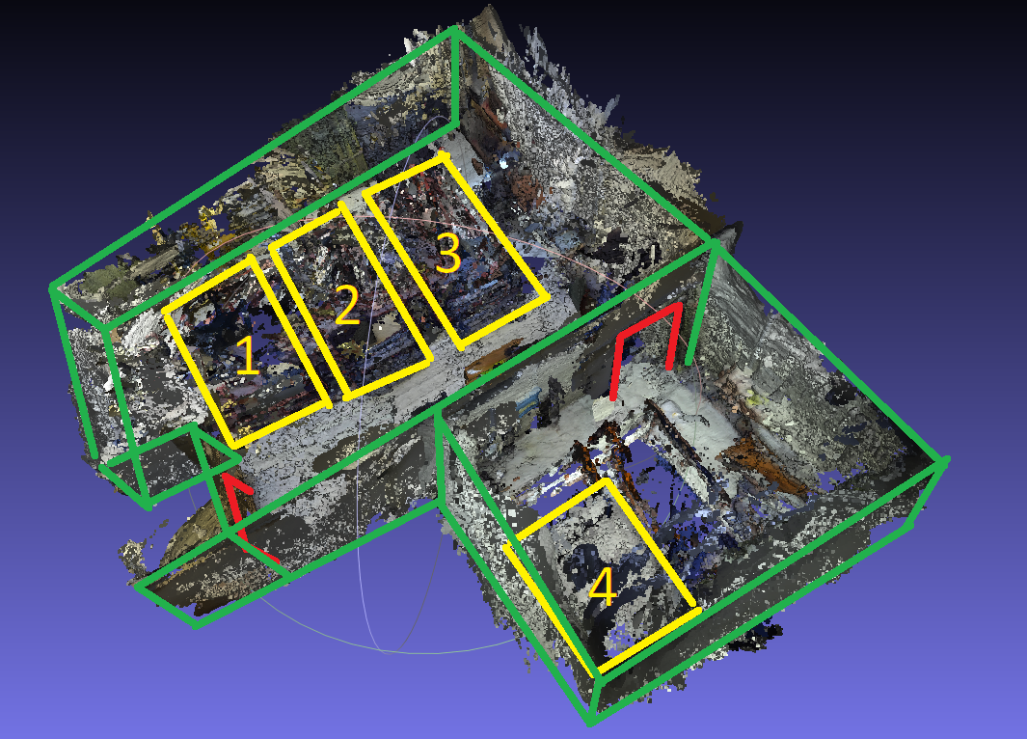Рис 4.2.2 – Облако точек с наложенными линиями. Желтыми квадратами обозначены подкритические стенды: 1 – водный стенд, 2 – графитовый стенд, 3 – уран-водный подкритический стенд, 4 – уран-графитовый подкритический стенд.

На рисунке 4.2.2 изображено облако точек с наложенными линиями. Желтые прямоугольники, обозначенные цифрами – это подкритические стенды. Красные п-образные узоры указывают на дверные проемы, а зеленые линии показывают стены помещения.

В программе MeshLab можно узнать координату абсолютно любой точки облака. Замерив гамма-излучение в определенных местах и узнав координаты точек, соответствующих этим местам в реальном помещении мы сможем составить массив координат и величин радиационного фона для того, чтобы затем построить распределение.

**4.3 Экспериментальное измерение радиационного фона в помещениях**

Для получения значения гамма-излучений в зале подкритических стендов 31-корпуса необходимо замерить мощность дозы гамма-излучения в различных точках помещения. К счастью, в НИЯУ МИФИ такие измерения периодически проводятся, что позволяет нам воспользоваться ими для составления распределения.

Таким образом, были взяты результаты радиационного контроля от 21.06.2021 г. [66]. Замеры мощности дозы проводились в зале стендов (зал имеет номер Л-105) и смежных с ним помещений в 11 точках. Для получения характеристик мощности доз гамма излучения использовался радиометр МКС АТ1117М и блок детектирования БДКГ-04. План помещений и точек измерения представлен на рис. 4.1.1. Таблица результатов измерения [65] выглядит следующим образом:

Таблица 4.3.1 – результаты измерений мощности дозы гамма-излучения в Л-105

|  |  |
| --- | --- |
| № контрольной точки | Мощность дозы гамма-излучения мкЗв/час |
| 1 | 1,18 |
| 2 | 1,20 |
| 3 | 1,31 |
| 4 | 1,21 |
| 5 | 0,43 |
| 6 | 1,71 |
| 7 | 6,42 |
| 8 | 0,52 |
| 9 | 0,24 |
| 10 | 0,22 |
| 11 | 2,68 |

Являются ли безопасными эти значения? Самая большая мощность обнаружена в точке 7. Если считать, что продолжительность работы составляет 2000 ч/год [1], то работник, постоянно находящийся в точке 7 получит эффективную годовую дозу 12,84 мЗв. В таблице 3.1 из [1] указано, что средняя годовая доза для работника атомной промышленности не должна превышать 20 мЗв/год, для студентов, проходящих обучение с использованием источников – 5 мЗв/год, а для населения – 1 мЗв/год. То есть, для персонала предприятий ядерной отрасли эта доза считается безопасной, а для студентов населения – нет.

С одной стороны, реакторы, стенды и другие источники гамма-излучения находятся, как правило, в зданиях ядерной промышленности, а значит в таких помещениях находятся только работники атомной отрасли, для которых такая мощность считается безопасной. С другой стороны, в помещении Л-105 проходят лабораторные работы со студентами, то есть, с населением. И для них такая мощность является превышением норм более чем в 2 раза. Конечно, кратковременное присутствие на время лабораторной работы не принесет им никакого вреда, но следует помнить, что длительное нахождение студентов в комнате с УГ ПКС нежелательно. Следует, также, отметить, что в смежных с Л-105 помещениях радиационный фон находится в норме.

Еще один вопрос, который напрашивается из данных, почему в точках 7 и 11 обнаружен всплеск гамма-активности? Дело в том, что точки 6 и 7 находятся в помещении с УГ ПКС. Графитовый куб (в графите может присутствовать наведенная активность после многочисленных экспериментов) и загруженный уран являются источниками повышенного гамма-излучения. Однако такой резкий всплеск, скорее всего, дает не он, а плутоний-бериллиевые источники, лежащие рядом со стендом. А точка 11, как видно из плана, находится рядом с сейфом. Очевидно, в сейфе находится либо обогащенный уран, либо те же плутоний-бериллиевые источники. Небольшой вклад в мощность дозы гамма-излучения в остальных точках помещения Л-105 может давать УВ ПКС, но мощность в центре этого стенда (точка 1) сопоставима с мощностью в точках 2, 3 и 4 и заметно ниже, чем в точке 11, поэтому, на основании данных таблицы 4.3.1, определить, что УВ ПКС дает какую-либо активность, нельзя.

**4.4 Визуализация трехмерного распределения радиационного фона в дополненной реальности с помощью UE4**

Программа Unreal Editor позволяет создавать трехмерные графические приложения (в основном, игры) на основе движка Unreal Engine 4 для персональных компьютеров и мобильных устройств. Она требует минимальные знания основ программирования и легко компилирует код под заданные устройства. Unreal Editor содержит модуль Google ARCore, необходимый для разработки приложений дополненной реальности на телефонах с Android.

Сам проект можно посмотреть на GitHub по ссылке [67]. Подробно на создании проекта останавливаться не будем, но стоит описать два момента. Первый – создание тумана, а второе – написание кода шейдера, который раскрашивает туман.

Такой элемент как туман предусмотрен в Unreal Engine, однако на мобильных устройствах он не работает, поэтому туман пришлось имитировать следующим образом. Вокруг игрока всегда расположены 10 полупрозрачных концентрических сфер (см. рис. 4.5.1). С точки зрения игрока, эти сферы создают грубую имитацию тумана.

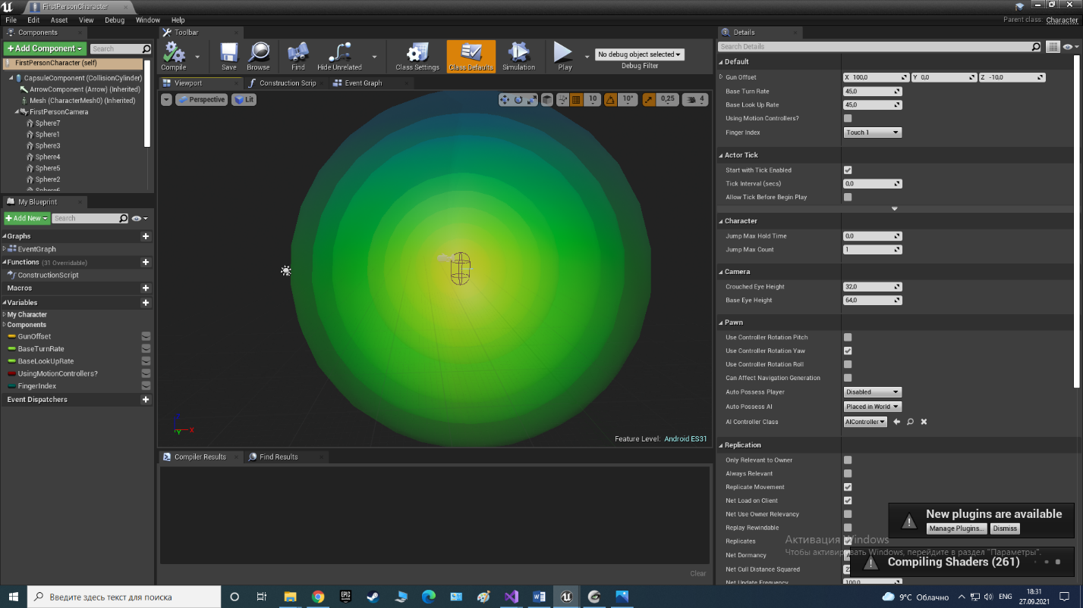 Рис 4.4.1 – Концентрические сферы вокруг камеры (игрока), скриншот из Unreal Editor.

Раскраска тумана ложится на плечи шейдера. Шейдер – это программа, которая раскрашивает объект по заранее заданному алгоритму. Существуют специальные языки программирования для написания шейдеров. Unreal Editor поддерживает один из них – HLSL.

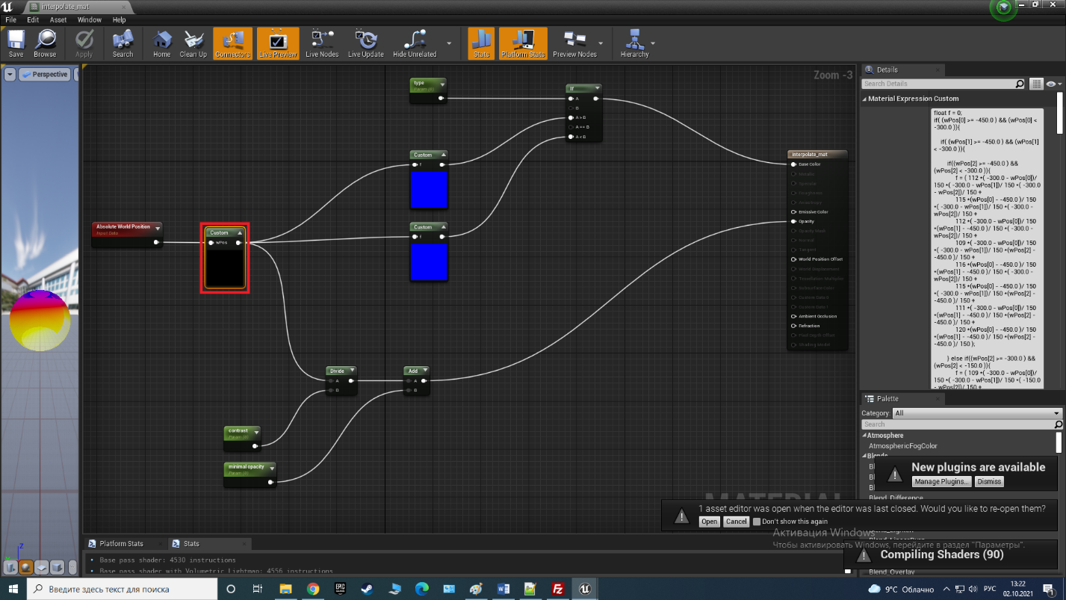 Рис 4.4.2 – Визуальное программирование раскраски тумана в виде блок-схемы. Блоки Custom (2 - с синими квадратами, а другой выделен красным) содержат HLSL-код. Код левого Custom (красный), показан во вкладке Details справа.

Код в красном Custom считает радиацию в каждой точке тумана, а код в зеленом Custom получает эту радиацию из предыдущего Custom и в зависимости от этого закрашивает точку в определенный цвет из диапазона от красного до синего. В последнем случае код небольшой и ничего сложного не представляет. А код из красного Custom довольно объемный и написан он... другой программой.

Дело в том, что у нас только 11 точек, в которых мы измерили радиационный фон, поэтому приближенно посчитать радиацию в любой другой точке можно методом интерполяции. Пространство помещения можно разделить на кубы (см рис 4.5.3).

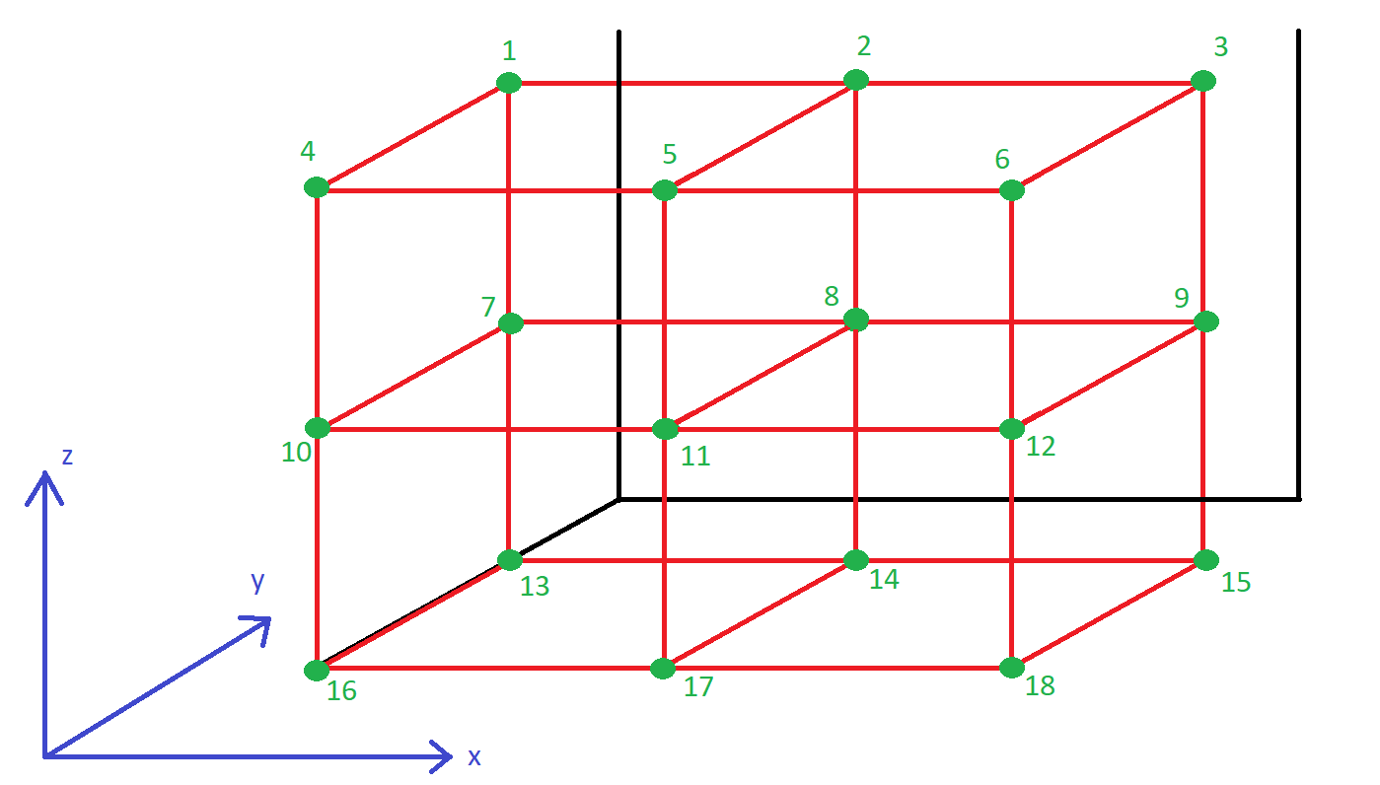Рис 4.4.3 – Принципиальная схема интерполяционной сетки.

Зеленые точки – это узлы сетки. В каждой точке 1-18 числовое значение функции известно. Расположим систему координат так, чтобы ребра кубов были параллельны направлениям осей координат, тогда получится, что точка 10 будет иметь координату (x1, y1, z1), а точка 2 – координату (x2, y2, z2). В этом случае у следующих точек будут следующие координаты:

Точка 1 - (x1, y2, z2), точка 4 - (x1, y1, z2), точка 5 - (x2, y1, z2), точка 7 - (x1, y2, z1), точка 8 - (x2, y2, z1), точка 11 - (x2, y1, z1). В этом случае значение функции в точке с координатой (x, y, z) внутри куба 1-2-4-5-7-8-10-11 будет вычисляться по следующей формуле:

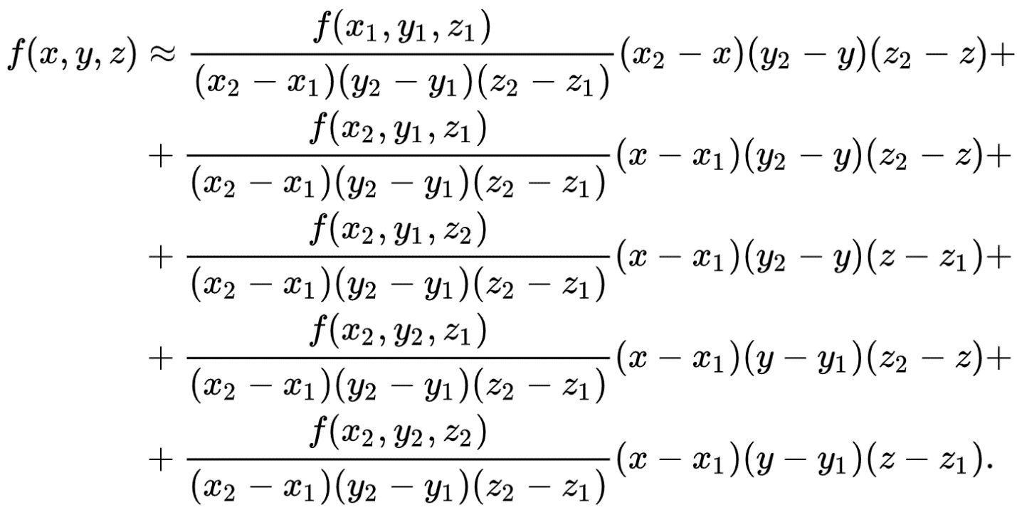 (4.4.1)

Можно записать трехмерный массив чисел – значений мощности поглощенной дозы гамма-излучения в шейдер, а затем, в нем же, в зависимости от местоположения считать эту дозу в каждой точке. Однако оказалось, что откомпилированное приложение на телефоне показывает неприемлимо низкую производительность, что связано с частыми обращениями к переменным. Единственный вариант ускорить работу шейдера – применять операторы условия, а вместо обращений к переменным записать функцию (4.4.1) сразу с числами, без дорогостоящих обращений к переменным. Работа приложения от этого значительно ускорилась. Однако появляется трудность в расписании условий. Код получается очень огромным и написание его в ручную заняло бы очень много времени. Тогда пусть написанием программы занимается компьютер!

**4.5 Создание трехмерного распределения радиационного фона на основании экспериментальных измерений**

Приступим к созданию кода HLSL, считающего радиацию в определенной точке. Откроем облако точек зала стендов и посмотрим на него сверху. Сфотографируем вид сверху, в графическом редакторе Paint наложим линии для лучшего понимания того, где находятся стенды:

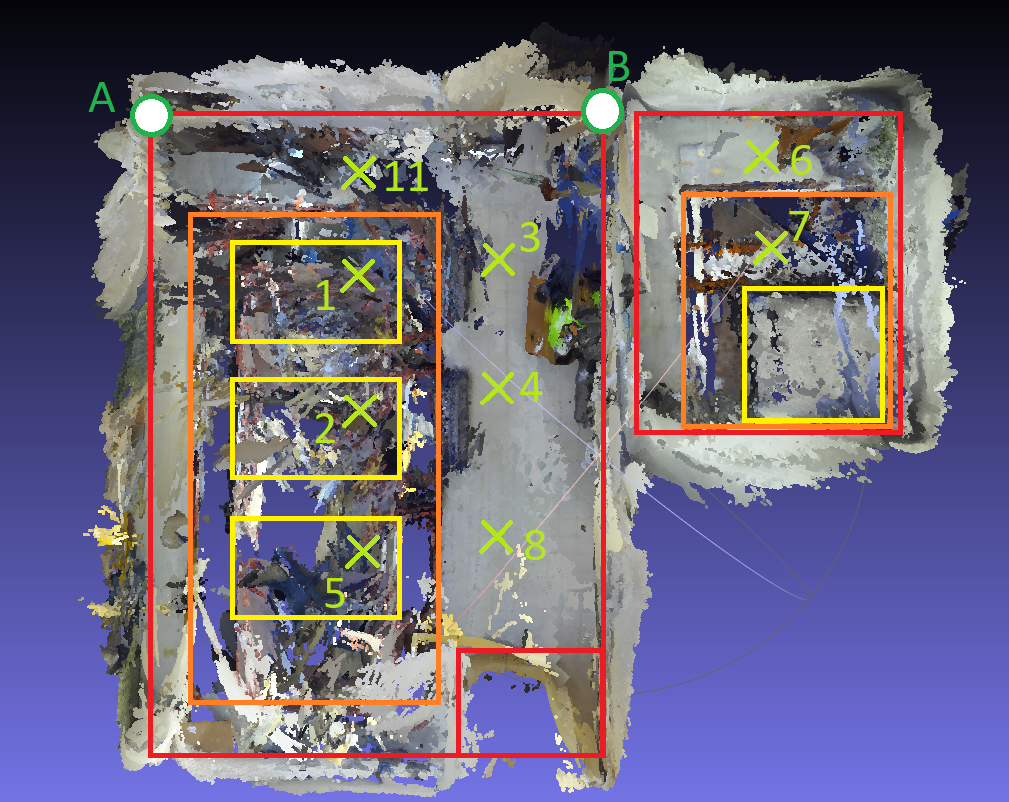Рис 4.5.1 – План зала стендов (вид сверху на облако точек).

Точки расставлены с соответствии с планом в [66] (см. рис. 4.3.1). В редакторе Paint можно определить координаты всех этих точек, что и было сделано. Результаты представлены в таблице 4.5.1:

Таблица 4.5.1 – координаты точек Л-105

|  |  |  |  |
| --- | --- | --- | --- |
| № контрольной точки | Мощность дозы гамма-излучения мкЗв/час | Координаты в редакторе paint | Метрические координаты |
| 1 | 1,18 | 360:270 | -427:284 |
| 2 | 1,20 | 360:410 | -427:533 |
| 3 | 1,31 | 500:260 | -177:267 |
| 4 | 1,21 | 500:390 | -177:498 |
| 5 | 0,43 | 360:550 | -427:782 |
| 6 | 1,71 | 760:160 | 284:89 |
| 7 | 6,42 | 770:250 | 302:249 |
| 8 | 0,52 | 500:540 | -177:764 |
| 11 | 2,68 | 360:170 | -427:107 |
| A | - | 150:110 | -800:0 |
| B | - | 600:110 | 0:0 |

Мы также определили координаты точек А и В для того, чтобы координаты, полученные в редакторе Paint перевести в метрические координаты, которые используются в Unreal. Фактическое расстояние от точки А до точки В – 8 метров (данное измерение было произведено простым измерительным прибором – рулеткой непосредственно в Л-105). Видим, что 8 метров соответствуют в 450 единиц координат по оси Х редактора Paint, тогда 1 единица ≈ 1,78 см. Введем новую систему координат, в которой точка А имеет координату (-800, 0), а точка В (0, 0). Тогда для каждой точки получим метрическую координату (4-й столбец таблицы 4.5.1) по формуле:

$x_{m}=(x_{p}-600)* \frac{800}{450}$ (4.5.1)

$y_{m}=(y_{p}-110)* \frac{800}{450}$ (4.5.2)

Где xm и ym – метрические координаты, а xp и yp – координаты в редакторе paint. С такими координатами удобно работать в программе Unreal Editor.

Точки у нас расположены хаотично. Для того, чтобы применялась формула (4.4.1), необходимо построение регулярной сетки. На следующей решетке наши точки лежат следующим образом:

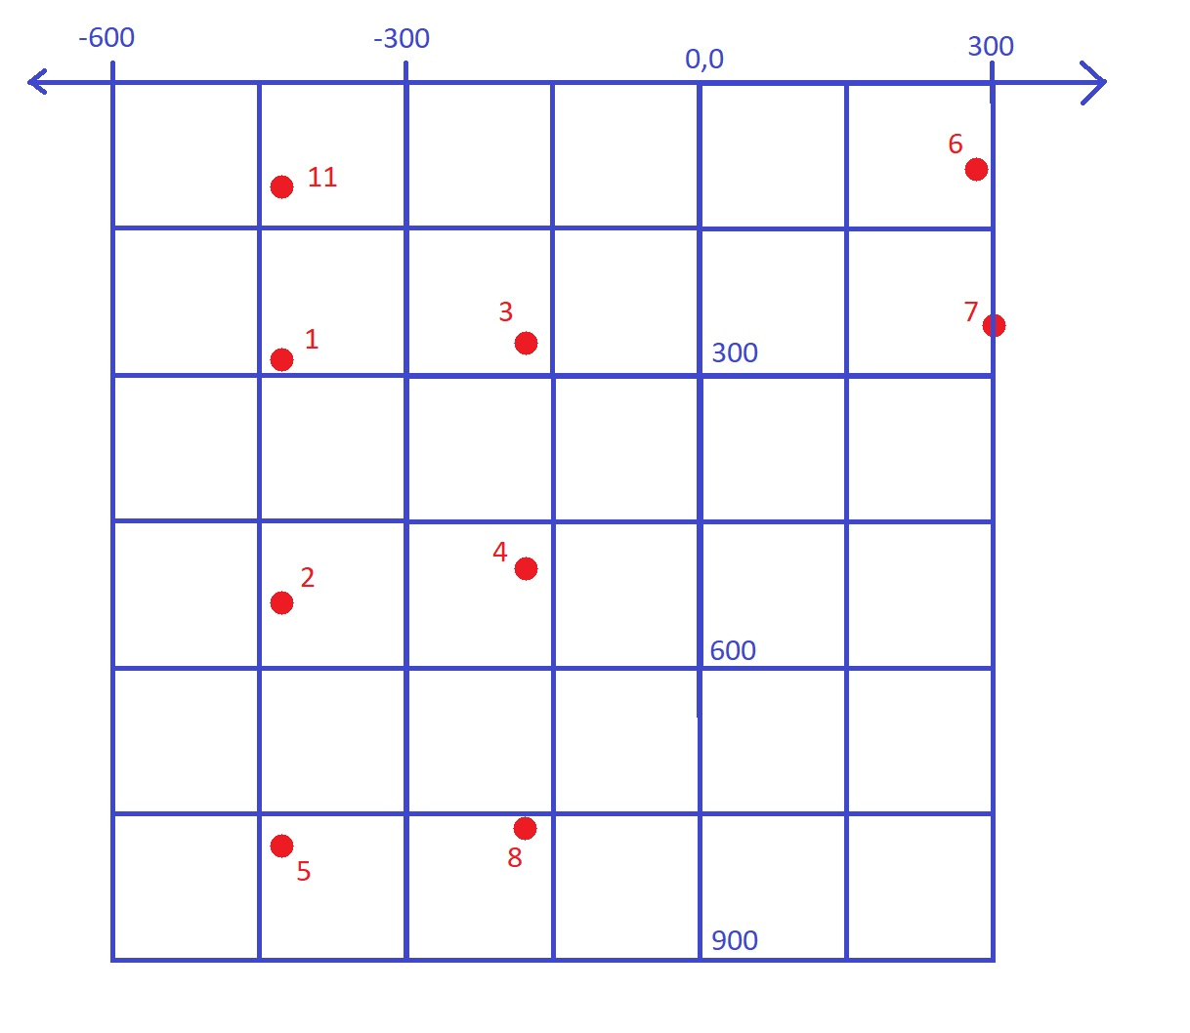 Рис 4.5.2 – решетка с наложенными на нее точками.

Видим, что точка 1 ближе всего находится к узлу (-450, 300), точка 2 – к узлу (-450, 600) и.т.д. Тогда частично заполненная сетка будет выглядеть следующим образом:

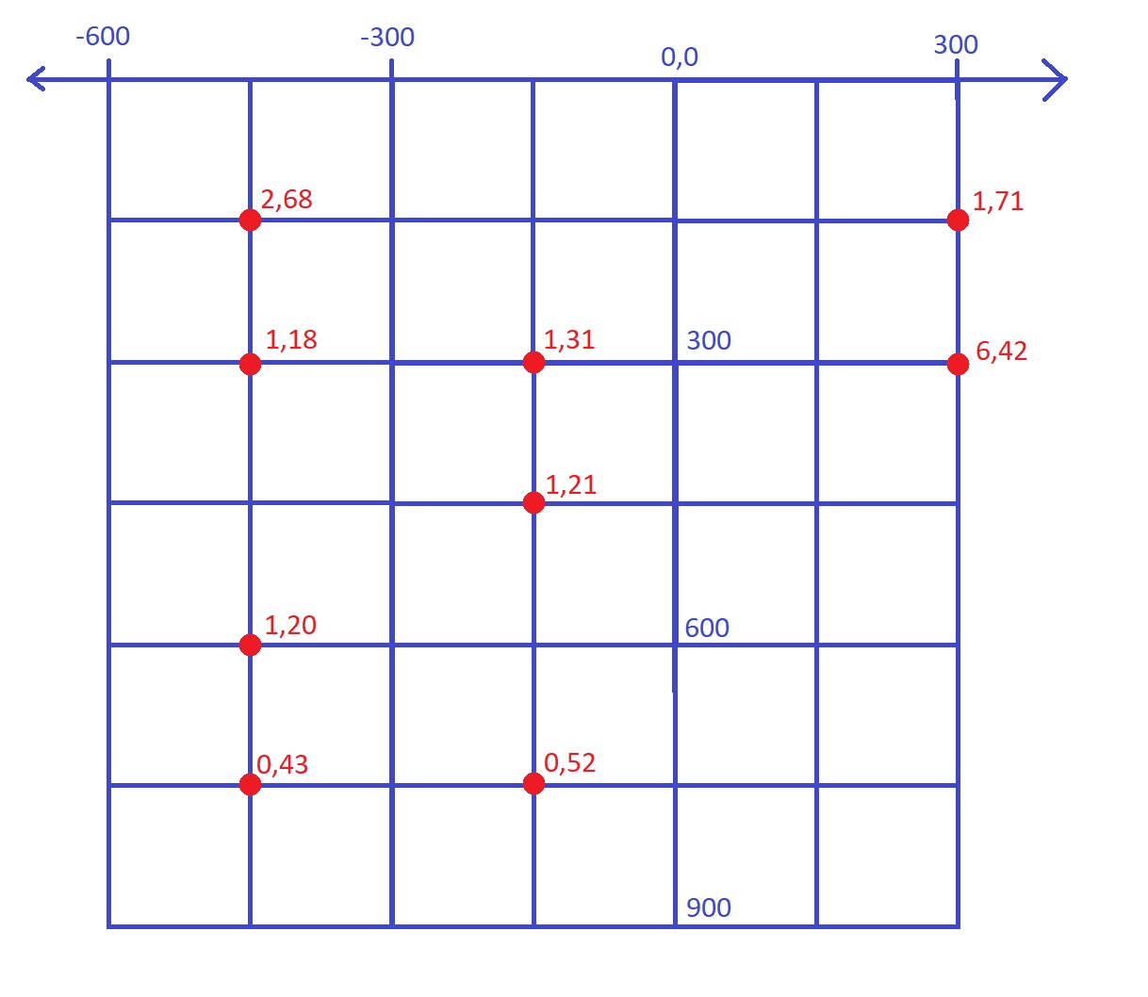 Рис 4.5.3 – Частично заполненная интерполяционная сетка.

Незаполненную двумерную сетку необходимо преобразовать в заполненную трехмерную. Трехмерная сетка представляет из себя куб, на каждой стороне которого 7 узлов. Эта трехмерная решетка содержит 7 горизонтальных двумерных сеток 7х7, средняя из которых содержит 9 заполненных точек. Преобразование выглядит следующим образом: узел решетки имеет от 3 (на углах) до 6 соседних узлов. Считаем, что его значение должно равняться среднему арифметическому значений соседних узлов (ясное дело, что те 9 точек, заполненных изначально, не обязаны соответствовать данному правилу). Напишем функцию, которая ищет значение всех узлов по данному правилу, на языке Python 3 и назовем ее interpolate. Код данной функции мы выкладывать не будем, так как она достаточно большая однако ее можно посмотреть, начиная с 33 строки, по ссылке [67] в файле «Генератор HLSL.py». Можно, конечно, написать данную функцию короче, но мы это опустим. В 109 строке вызовем функцию 1000 раз:

for i in range(0, 1000):

interpolate();

Данная функция работает с трехмерным массивом unreg, которая определяется исходя из массива 9 начальных точек p. Следует заметить, что координаты точек несколько другие, так как в программа «Генератор HLSL.py» работает с массивом, имеющим точку (0, 0, 0) четко по середине, поэтому выходит, что точка (0, 0, 0) в данной программе соответствует точке (-150, 450) на сетке из рис. 4.5.3.

Данная программа также выполняет алгоритм, генерирующий HLSL код, который, как раз, копируется тот красный блок custom и компилируется в шейдер. Таким образом, в телефонном приложении мы получаем регулярную сетку, с помощью которой выполняется раскрашивание тумана дополненной реальности.

**4.6 Тестирование приложения**

Проект, представленный по ссылке [[67]](https://github.com/yushin7677/NIRS_Test/blob/main), был скомпилирован в AR-приложение для телефонов, работающих под управлением ОС Android. Запуск и работа приложения производилась на телефоне Sony XPERIA XZ1 (модель G8342) с установленной Android 9. Программа тестировалась в зале стендов 31 корпуса (кабинет Л-105). Сделаны снимки экрана устройства во время работы программы:

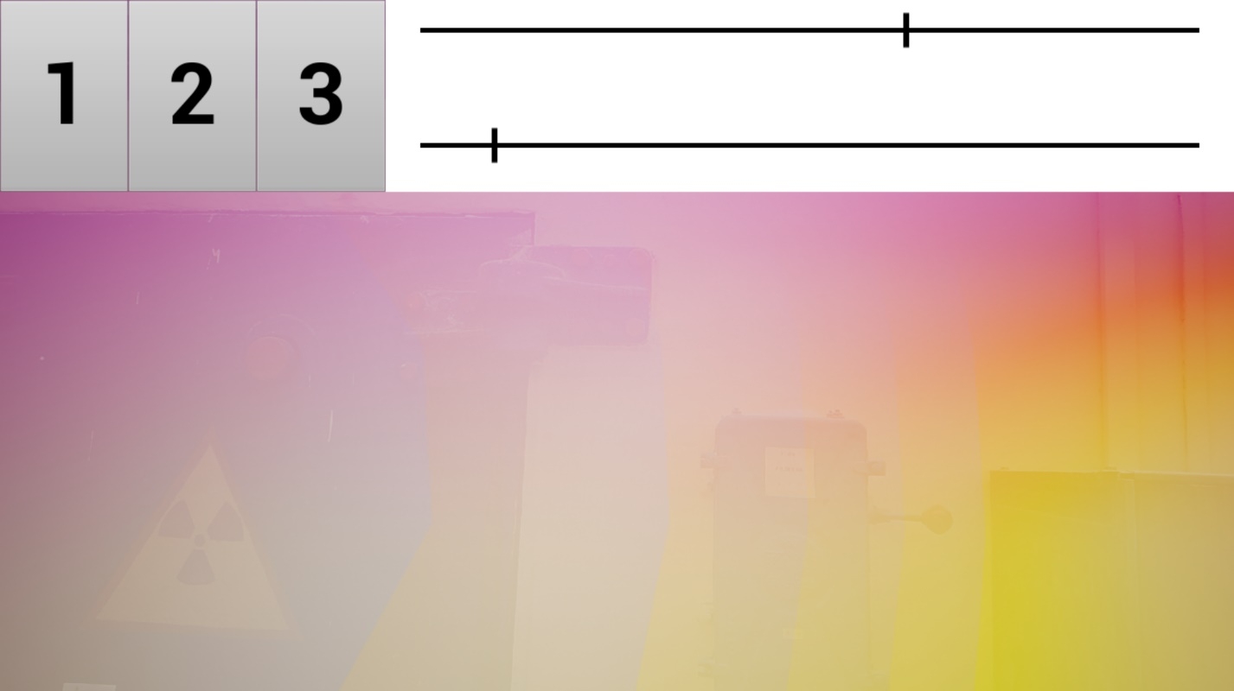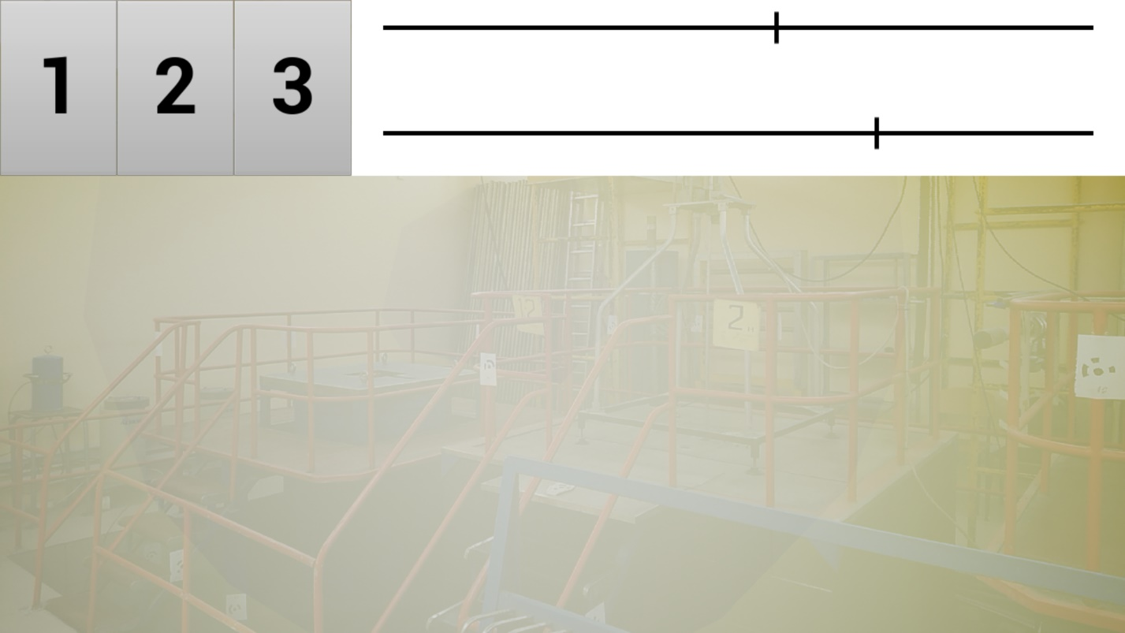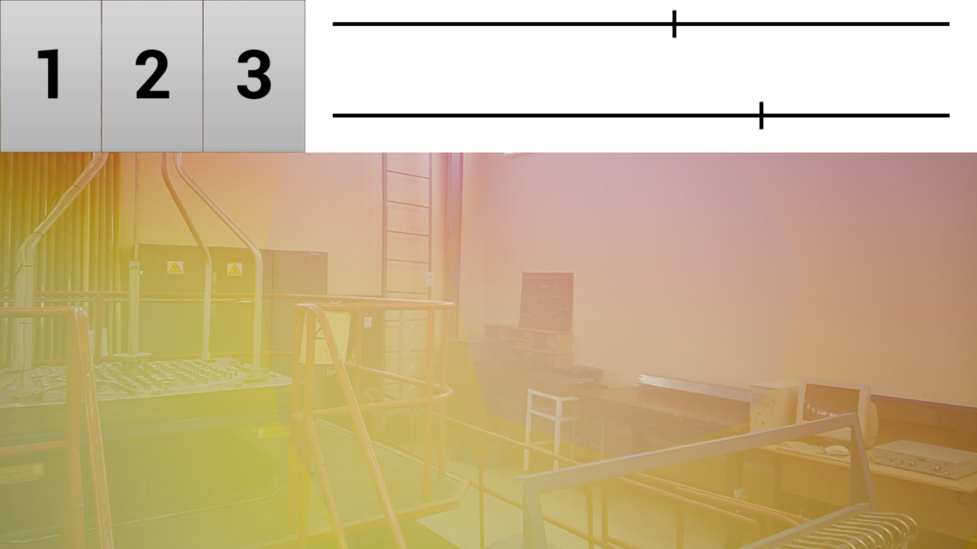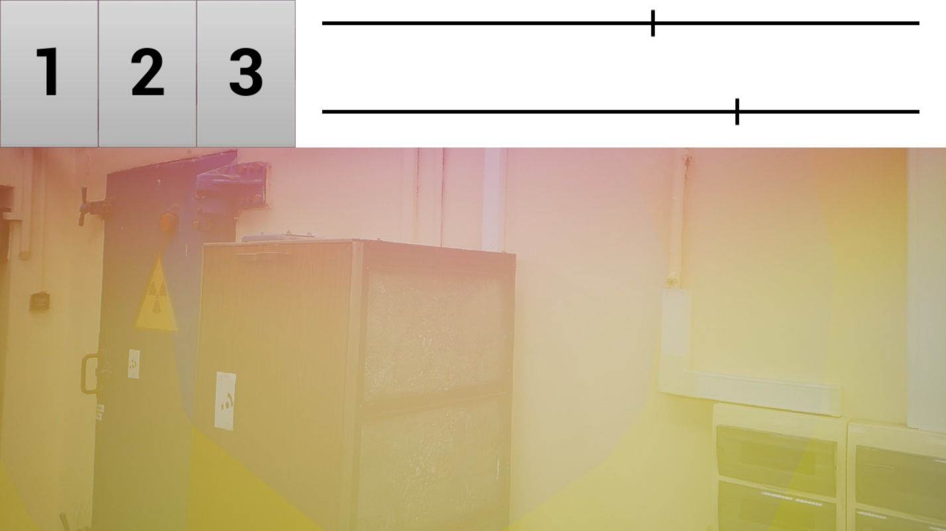 Рис 4.6.1 – Снимки экрана телефона с работающим приложением.

На верхнем и нижнем снимках видно темно-синее пятно, показывающее всплеск мощности гамма-излучения в точках 6 и 7, а на предпоследнем фото наблюдается повышенная радиоактивность в 11 точке.

На тестируемом устройстве приложение показало приемлемую производимость как минимум в 30 кадров секунду (фактически не измерялось). Девайс является не новым и не самым производительным, поэтому на новых моделях телефона и, возможно, хорошо сконструированных очках этой программой дополненной реальности можно использовать без проблем. Основным недостатком же модуля ARCore является тот факт, что туман может сбиваться в течение работы приложения, что, к сожалению, на сегодняшний день исправить нельзя. Остается надеется, что разработчики компании Google доработают программный сервис для работы телефонов с Android и определение координат в дополненной реальности будет более стабильным. Таким образом, тестирование показало работоспособность приложения.

**Заключение**

В данной работе рассмотрены допустимые поглощенные дозы гамма-излучения и актуальные методы по их уменьшению. Изложены основные аспекты технологии дополненной реальности и их применение, показывающие перспективность AR в медицине и инженерной отрасли. Рассмотрена возможность использования данной технологии в атомной отрасли с целью уменьшения воздействия радиации на персонал атомных электростанций и других предприятий.

Замечено, что важным свойством всех видов излучений является невидимость и отложенное влияние на здоровье человека. Работник не узнает о том, что находится в опасной зоне, пока ему об этом не скажут измерительные приборы, которыми он пользуется не постоянно. Таким образом, существует опасность сильного облучения. Это особенно важно во время нештатных ситуаций с выбросом радиации. Поэтому, несмотря на то, что случаи лучевой болезни у персонала ядерных предприятий достаточно редки, упускать из виду опасность нейтронных и гамма-излучений нельзя.

Как метод предотвращения подобных длительных нахождений с большой мощностью гамма-излучения предложена концепция визуализации распределения мощности гамма-излучения. Предполагается, что работник, своевременно проинформированный о местах с сильным всплеском излучения, будет менее подвержен негативным влияниям радиации. В рамках данной работы эта концепция реализована в виде Android-приложения дополненной реальности, в которой визуализируется статичный радиационный фон помещения на примере зала подкритических стендов НИЯУ МИФИ. Информация о радиации взята из акта обследования состояния работ в этом зале [66].

Помимо основной цели – создании приложения, в процессе работы мной были достигнуты и другие успехи. Получено понимание о мерах ядерной безопасности, выработано представление о технологии дополненной реальности и его важности на сегодняшний день. Также получен опыт работы в приложениях ZED, MeshLab и Unreal Editor, в написании шейдеров HLSL.

Приложение протестировано в действии: в помещении Л-105 31 корпуса оно было запущено и проработало в течении минуты до отключения приложения пользователем устройства. В процессе работы были сделаны снимки экрана, на которых виден разноцветный туман и всплески гамма-излучения в двух точках. Приложение показало нестабильность в определении координат внешних предметов, что может привести к тому, что туман, как и любой другой виртуальный объект, наложенный на реальное окружение, может «уплыть».

На основании вышеперечисленного можно сделать вывод, что концепция визуализации радиационного поля может получить применение, однако на сегодняшний день это затруднено техническими несовершенствами устройств и программного обеспечения, а также отсутствием наработок AR в ядерной отрасли.

**Список используемой литературы**

1. СанПиН 2.6.1.2523-09 Нормы радиационной безопасности НРБ-99/2009

2. РАДИАЦИОННАЯ ЗАЩИТА ПЕРСОНАЛА ДЕЙСТВУЮЩИХ АЭС И ОБЪЕКТА «УКРЫТИЕ», СУЩЕСТВУЮЩИЕ ПРОБЛЕМЫ, СТРАТЕГИЯ И ТАКТИКА ИХ РЕШЕНИЯ СЕГОДНЯ О. Ф. Сенюк, В. А. Краснов, В. М.Данилов

3. Основы радиационной безопасности атомных электростанций / Под общ. ред. Н. А. Доллежаля. — М.: Энергоиздат, 1982.

4. ОПТИМИЗАЦИЯ РАДИАЦИОННОЙ ЗАЩИТЫ ПРИ КОНТРОЛЕ ОБЛУЧЕНИЯ ПЕРСОНАЛА МАГАТЭ, ВЕНА, 2003.

5. Application plan for radiological exposure model using virtual reality–based radiological exercise system. Doi: https://www.sciencedirect.com/science/article/pii/S1738573317306502

6. Radiation dose rate map interpolation in nuclear plants using neural networks and virtual reality techniques. Doi: https://www.sciencedirect.com/science/article/pii/S0306454910002859

7. 3D simulation model of water infiltration for radioactive waste on a virtual reality Environment: An application to the Abadia de Goiás repository.

Doi: https://www.sciencedirect.com/science/article/pii/S0306454919307753

8. Simplified virtual reality training system for radiation shielding and measurement in nuclear engineering. Doi: <https://www.sciencedirect.com/science/article/pii/S0149197019302367>

9. Using virtual reality to support the physical security of nuclear facilities. Doi: <https://www.sciencedirect.com/science/article/pii/S0149197014001851>

10. Minimising operator dose during JET shutdown using virtual reality. Doi: <https://www.sciencedirect.com/science/article/pii/S0920379617303496>

11. J. Ródenas, I. Zara, M.C. Burgos, A. Felipe, M.L. Sánchez-Mayoral Development a virtual reality application for training nuclear power plant operators: setting up a database containing dose rates in the refueling plant Doi: 10.1093/rpd/nch043

12. Virtual environments simulation for dose assessment in nuclear plants. Doi: https://www.sciencedirect.com/science/article/pii/S0149197008000784

13. 3-D Virtual Reality for Education, Training and Improved Human Performance in Nuclear Applications. Doi: <https://experts.illinois.edu/en/publications/3-d-virtual-reality-for-education-training-and-improved-human-per>

14. Л. Ф. Горовой и др. РАДИОСОРБЦИОННЫЕ СВОЙСТВА ХИТИН-МЕЛАНИНОВЫХ КОМПЛЕКСОВ И ПЕРСПЕКТИВЫ ИХ ИСПОЛЬЗОВАНИЯ В РАДИАЦИОННОЙ ЗАЩИТЕ. ПРОБЛЕМИ БЕЗПЕКИ АТОМНИХ ЕЛЕКТРОСТАНЦІЙ І ЧОРНОБИЛЯ ВИП. 3 Ч. 1 2005

15. Ronald T. Azuma. «A Survey of Augmented Reality». Teleoperators and Virtual Environments 6, 4 (August 1997), 355-385.

16. Д. Е. Родиков. «Синхронное определение местоположения и составление 2D-карты по стерео - изображению в режиме реального времени». Санкт-Петербургский государственный университет информационных технологий, механики и оптики. Санкт-Петербург, 2010.

17. А. В. Иванова. «Технологии виртуальной и дополненной реальности: возможности и препятствия применения**».**  Статья из **«**Стратегические решения и риск менеджмент»**,** №3 (108) 2018.

18. https://play.google.com/store/apps/details?id=com.nianticlabs.pokemongo&hl=ru&gl=US

19. <https://habr.com/ru/post/503630/>

20. Andrew Maimone and other. «Holographic Near-Eye Displays for Virtual and Augmented Reality». ACM Transactions on Graphics, Vol. 36, No. 4, Article 85. Publication date: July 2017.

21. Design of a high-performance in-coupling grating using differential evolution algorithm for waveguide display. Doi: https://doi.org/10.1364/OE.26.026646 - электронный ресурс

22. Seminar Report On Virtual Rental Display. Kirti SG-115220 BE-ECE(7th Sem)

23. <https://www.youtube.com/watch?v=SKpKlh1-en0&feature=emb_logo>

24. <https://vc.ru/tech/162633-luchshie-ochki-dopolnennoy-realnosti-2020-goda-po-versii-echoar>

25. <https://vc.ru/tech/166707-drugaya-realnost-roni-eybovica-osnovatel-magic-leap-obvinil-koronavirus-v-bedah-startapa-no-tot-pal-zhertvoy-ambiciy>

26. Breast cancer surgery with augmented reality. Doi: <https://www.sciencedirect.com/science/article/pii/S0960977621000059>

27. The visual impact of augmented reality during an assembly task. Doi: https://www.sciencedirect.com/science/article/pii/S0141938221000020

28. Finite element simulation of physical systems in augmented reality. Doi: https://www.sciencedirect.com/science/article/pii/S0965997819309184

29. The role of augmented reality in air accident investigation and practitioner training. Doi: https://www.sciencedirect.com/science/article/pii/S0951832020306505

30. A systematic review of Augmented Reality interfaces for collaborative industrial robots. Doi: <https://www.sciencedirect.com/science/article/pii/S0360835220305118>

31. <https://play.google.com/store/apps/details?id=com.uzti.ar>

32. <https://play.google.com/store/apps/details?id=pro.DreamPort.ElectricalAR>

33. https://apps.apple.com/ru/app/ikea-place/id1279244498

34. https://play.google.com/store/apps/details?id=com.lego.ar.hidden

35. <http://robocraft.ru/blog/technology/724.html>

36. Learning anatomy by virtual reality and augmented reality. A scope review Apprentissage de l’anatomie par la réalité virtuelle et la réalité augmentée. Doi: <https://www.sciencedirect.com/science/article/pii/S1286011520300813>

37. Current and Future Applications of Virtual, Augmented, and Mixed Reality in Cardiothoracic Surgery. Doi: <https://www.sciencedirect.com/science/article/pii/S0003497520321275>

38. Harnessing Augmented Reality and CT to Teach First-Year Medical Students Head and Neck Anatomy. Doi: <https://www.sciencedirect.com/science/article/abs/pii/S1076633220304244>

39. Augmented reality for the surgeon: Systematic review. Doi: <https://onlinelibrary.wiley.com/doi/full/10.1002/rcs.1914>

40. The utility of augmented reality in lateral skull base surgery: A preliminary report. Doi: <https://www.sciencedirect.com/science/article/pii/S0196070921000430>

41. Applying augmented reality to treat Fournier’s gangrene in COVID-19 positive patients whilst safeguarding the multi-disciplinary surgical team: A case series. Doi: https://www.sciencedirect.com/science/article/pii/S2210261221000572

42. Evolution of augmented reality applications in Orthopaedics: A systematic review. Doi: https://www.sciencedirect.com/science/article/pii/S2214963521000122

43. Augmented reality in craniomaxillofacial surgery: added value and proposed recommendations through a systematic review of the literature. Doi: <https://www.sciencedirect.com/science/article/pii/S0901502720304318>

44. The role of virtual and augmented reality in orthopedic trauma surgery: From diagnosis to rehabilitation. Doi: https://www.sciencedirect.com/science/article/pii/S0169260719309794

45. Virtual or Augmented Reality to Enhance Surgical Education and Surgical Planning. Doi: <https://www.sciencedirect.com/science/article/abs/pii/S1547412719300210>

46. Real-time Augmented Reality Three-dimensional Guided Robotic Radical Prostatectomy: Preliminary Experience and Evaluation of the Impact on Surgical Planning. Doi: <https://www.sciencedirect.com/science/article/pii/S2405456920302170>

47. Current status, opportunities and challenges of augmented reality in education. Doi: <https://www.sciencedirect.com/science/article/pii/S0360131512002527>

48. Affordances and limitations of immersive participatory augmented reality simulations for teaching and learning. Doi: 10.1007/s10956-008-9119-1

49. [Маска слёзы Инстаграм. Где найти?](https://guide-apple.ru/maska-slyozy-instagram-gde-najti/) <https://guide-apple.ru/maska-slyozy-instagram-gde-najti/>

50. Augmented reality in smart retailing: A (n) (A) Symmetric Approach to continuous intention to use retail brands’ mobile AR apps. doi: https://www.sciencedirect.com/science/article/pii/S0969698921000308

51. Augmented reality is eating the real-world! The substitution of physical products by holograms. doi: <https://www.sciencedirect.com/science/article/pii/S026840122031478X>

52. A multichannel human-swarm robot interaction system in augmented reality. Doi: https://www.sciencedirect.com/science/article/pii/S2096579620300905

53. Augmented reality in robot programming. Doi: https://www.sciencedirect.com/science/article/pii/S1877050920320196

54. Aligning human psychomotor characteristics with robots, exoskeletons and augmented reality. Doi: https://www.sciencedirect.com/science/article/pii/S0736584519303436

55. Hybrid SLAM modelling of autonomous robot with augmented reality device. Doi: https://www.sciencedirect.com/science/article/pii/S2214785320318101

56. Intuitive Welding Robot Programming via Motion Capture and Augmented Reality. Doi: https://www.sciencedirect.com/science/article/pii/S2405896319309000

57. Augmented Reality (AR) based framework for supporting human workers in flexible manufacturing. Doi: https://www.sciencedirect.com/science/article/pii/S2212827121001190

58. Benchmarking an expert fault detection and diagnostic system on the Three Mile Island accident event sequence. Doi: https://www.sciencedirect.com/science/article/pii/S030645491300340X

# 59. С. Н. Демин, Т. Н. Таиров. «Лучевые болезни поражают не только атомщиков». Атомная стратегия, №29, март 2007.

# 60. <https://www.sciencedirect.com/science/article/pii/S1350448714002017>

61. Управление рисками, связанными с потерей знаний в организациях ядерной промышленности. МАГАТЭ, Вена, 2012.

62. Potential applications for virtual and augmented reality technologies in sensory science. doi: <https://www.sciencedirect.com/science/article/pii/S1466856418314449>

63. Смирнов В.Е. Нейтронно-физические процессы в размножающих средах: Лабораторный практикум. М.: МИФИ, 2008.

64. <https://www.stereolabs.com/developers/release/1.0.0/> - официальный сайт ZED SDK.

65. https://www.meshlab.net/ - официальный сайт MeshLab.

66. Акт №5-2-2021 г. от 21.06.2021 г. обследования состояния работ, ведущихся с использованием источников ионизирующих излучений на кафедре теоретической и экспериментальной физики ядерных реакторов (каф. №5 корпус 31)

67. <https://github.com/yushin7677/NIRS_Test> - публичный репозиторий GitHub с проектом данной научный работы.